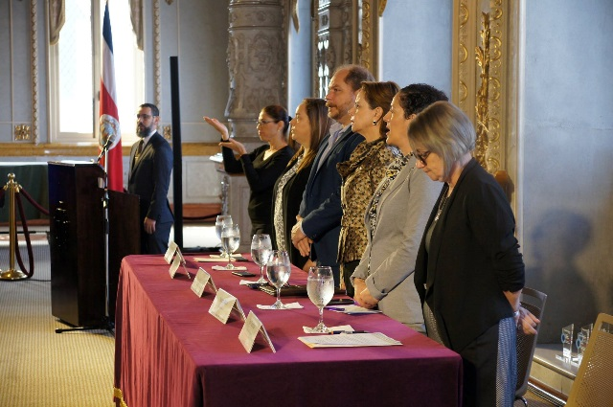
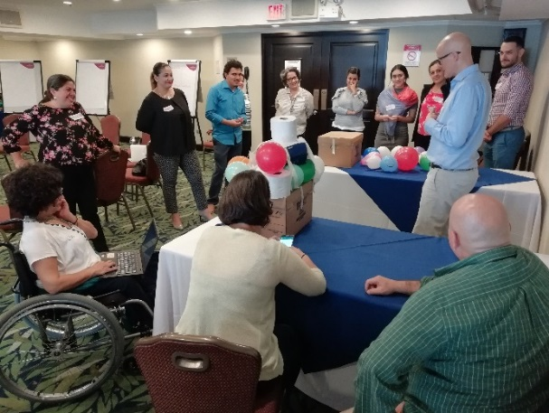
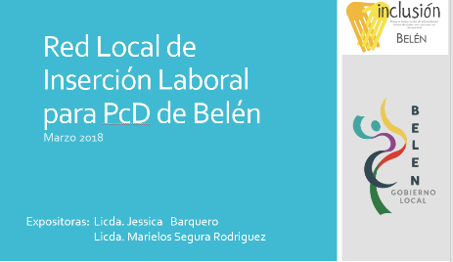
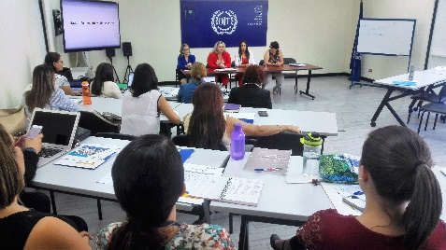
Plan Nacional de Inserción Laboral para Personas con Personas con Discapacidad, Costa Rica
PNUD - OIT | San José – Costa Rica
Informe técnico Final
2017 – 2018



ANNUAL PROGRESS REPORT

Introduction
The purpose of this report – which is consistent with the UNDG Standard Progress Report format – is to provide information on the progress made by the project towards the realization of its stated objectives. In keeping with the UN system on-going efforts to strengthen result-orientation, the report should focus on systemic, structural transformation rather than process, highlighting how the different elements of the result chain described in the approved project document contributed to advance disability rights in keeping with the Convention on the Rights of Persons with Disabilities.
Reporting teams are encouraged to attach annexes containing additional relevant information (including assessments, evaluations and studies undertaken or published) and share videos, photographs or other multi-media materials illustrating the work and results of the project. It is recommended, however, that all annexes be clearly referenced, using footnotes or endnotes within the body of the narrative.

Variations in impact and outcome indicators

Table 1. Variation in impact indicators
Impact
Las capacidades institucionales han facilitado a 250 personas con discapacidad encontrar un trabajo o generar su propio ingreso anualmente (56,4% de la meta total del proyecto alcanzada a la fecha)

Impact Indicators
Indicator* | Start level  (Beginning of the project implementation period)* | End level  (End of the project implementation period)*
Número de personas con discapacidad que han mejorado su perfil de empleabilidad debido a la implementación del Protocolo de Coordinación Interinstitucional para la Formación e Inserción Laboral de las Personas con Discapacidad en Costa Rica | 1653  (2014-2015) | 731  (53,7% mujeres, 46,3% hombres)
Número de empresas que desarrollan iniciativas o programas orientados a la inserción laboral de personas con discapacidad | 60 | 30
Número de personas con discapacidad al año que encontraron un trabajo con ayuda de servicios de intermediación laboral o han sido contratados por empresas | 175  (2014-2015) | 141  (39,7% mujeres, 60,2% hombres)
* Please provide sex disaggregation here.

Table 2. Variation in outcome indicators
Outcome 1
Al menos 950 jóvenes con discapacidad mejoraron su perfil de empleabilidad debido a la implementación del Protocolo de Coordinación Interinstitucional para la Formación e Inserción Laboral de las Personas con Discapacidad en Costa Rica y su sistema de Monitoreo y Seguimiento (76% de la meta alcanzada a la fecha)

Outcome 1 Indicators
Indicator | Start level  (Beginning of the project implementation period) | End level  (End of the project implementation period)
Número de personas con discapacidad que se graduaron de programas técnicos | 887  (2014-2015) | 681  371 mujeres (54,5%)  310 hombres (45,5%)
Número de personas con discapacidad que estaban fuera del sistema educativo y se (re) incorporaron a programas educativos y/o técnicos | 0 | N.A*
Número de personas con discapacidad que participaron en cursos de preparación para el mundo del trabajo (soft skills) | 85  (2014-2015) | 120  22 mujeres (44%)  28 hombres (56%)
*La información no estuvo disponible para este reporte por parte de las instituciones contrapartes
Outcome 2
Al menos 100 compañías forman parte de iniciativas de negocios inclusivos que facilitan la contratación de personas con discapacidad (100% de la meta cumplida, se cuenta con un total de 101 empresas)

Outcome 2 Indicators
Indicator | Start level  (Beginning of the project implementation period) | End level  (End of the project implementation period)
Número de empresas miembros de la Red de Empresas Inclusivas de Costa Rica | 60  (2013-2014) | 2015 - 14 empresas  2016 - 12 empresas.  2017 - 15 empresas  2018 – 12 empresas
Número de empresas que han desarrollado políticas inclusivas de personas con discapacidad (miembros de la REI, Empléate Inclusivo o Redes Locales) | 0 | 67
Número de empresas que participaron en el Reconocimiento “Costa Rica Incluye” | 11(2013),  14 (2014),  19 (2015) | 2016 - 11  2017 – 16  2018 - 40

Outcome 3
Los servicios de intermediación laboral apoyan a más de 250 personas a encontrar trabajo (56,4% de la meta ejecutada)

Outcome 3 Indicators
Indicator | Start level  (Beginning of the project implementation period) | End level  (End of the project implementation period)
Número de personas con discapacidad contratadas con apoyo del programa Empléate Inclusivo del MTSS y otros servicios de intermediación de empleo | 229  (2013-2014) | 106+113+6: 225  29 mujeres (23%)  77 hombres (72,6%)
Número de personas con discapacidad contratadas con apoyo de las redes locales de intermediación de empleo para personas con discapacidad | 15  (2015) | 35  27 Mujeres (77%)  8 Hombres (22%)
Número de gestores de empleo de Oficinas de Intermediación laboral capacitados en la prestación de servicios inclusivos para personas con discapacidad | 93  (2014-2015) | 0

Outcome 4
Respuesta nacional comprensiva e integrada para incrementar el acceso al trabajo decente para personas con discapacidad

Outcome 4 Indicators
Indicator | Start level  (Beginning of the project implementation period) | End level  (End of the project implementation period)
Comisiones del Plan se reúnen al menos dos veces al mes, incluida la Unidad de Monitoreo y Seguimiento del Plan | Cada comisión del Plan se reúne más de 6 veces al año | Cada Comisión se reunió al menos tres veces
Comisiones de Plan presentan reportes trimestrales a la Comisión Técnica de Empleabilidad para Personas con Discapacidad | Cada comisión presenta 4 reportes trimestrales al año | Cada Comisión presentó al menos un reporte para desarrollar el reporte anual
* Please provide sex disaggregation here.

2. Overall progress

A la fecha, el proyecto: “Plan Nacional de Inserción Laboral para Personas con Discapacidad” ha logrado que las capacidades institucionales hayan facilitado a 225 personas con discapacidad encontrar un trabajo o generar su propio ingreso anualmente. Esto significa que el proyecto ha alcanzado a la fecha un progreso del 90% de la meta total del proyecto. Según sexo, 39,7% han sido mujeres y 60,2% hombres.

De igual manera, el proyecto ha permitido que 731 personas con discapacidad hayan mejorado su perfil de empleabilidad debido a la implementación del Protocolo de Coordinación Interinstitucional para la Formación e Inserción Laboral de las Personas con Discapacidad en Costa Rica (53,7% mujeres, 46,3% hombres) y que al menos 67 empresas hayan desarrollado iniciativas o programas orientados a la inserción laboral de personas con discapacidad.
Este reporte presenta los principales resultados y productos alcanzados por el proyecto en el periodo de agosto del 2017 hasta marzo del 2019, por cada componente (formación, empresas inclusivas, intermediación laboral y gobernanza.

Progress towards specific outcomes

Componente 1. Formación
Objetivo: Potenciar el perfil de empleabilidad de las personas con discapacidad mediante la gestión de procesos de formación, dirigidos a desarrollar competencias requeridas para su participación en el mercado laboral.
Durante el periodo del proyecto, 731 personas con discapacidad mejoraron su perfil de empleabilidad alcanzando un 76,9 % de la meta total programada por el proyecto. Con el apoyo del programa Empléate Inclusivo del MTSS, 488 personas con discapacidad (54,5% mujeres, 45,5% hombres) se graduaron de cursos de formación técnica, tales como: asistente de oficina, informática empresarial, servicio al cliente, soporte en tecnologías digitales para oficina, estética canina y hostelería (Anexo 3. Informe Empléate Inclusivo).
Por otra parte, 193 personas con discapacidad se graduaron de programas técnicos de los núcleos de formación del área de comercio y servicios, salud cultura y artesanía, textil y confección industrial de ropa, náutico pesquero, agropecuario, turismo, industria alimentaria y eléctrico del Instituto Nacional de Aprendizaje (INA). Según sexo, 54,4% fueron mujeres y 45,5% hombres; y según unidad regional de formación, 6% fue en la unidad regional Brunca, 10,30% en Cartago, 12,4% Chorotega, 8,2% Central Occidental, 25,9% Central Oriental, 7,7% Heredia, 11,3% Huetar Caribe, 7,2% Huetar Norte y 10,8% Pacífico Central). (Anexo 4. Informe INA)

En cuanto a la formación de personas con discapacidad en cursos de habilidades blandas, con recursos financieros del Consejo Nacional de la Persona Joven (CPJ) se contrató los servicios de la Universidad Nacional para planificar y ejecutar 8 cursos de capacitación denominados “Formación por competencias vinculadas con el empleo (habilidades blandas)” para jóvenes con discapacidad”. (Cuadro 1). En el segundo semestre del 2017, se realizaron dos cursos, con la participación de 120 personas con discapacidad (física, auditiva, visual, psicosocial e intelectual) en las provincias de San José y Cartago. (Anexo 5. Informe CPJ).
Cuadro 1. Curso Formación por competencias vinculadas con el empleo (habilidades blandas) para jóvenes con discapacidad
El curso tiene una duración de 186 horas (31 sesiones de 6 horas cada uno) distribuidas en cinco módulos:
-Módulo 1. Reconocer sus cualidades, valores, derechos y responsabilidades y actuar conforme a estos
-Módulo 2. Analizar las distintas condiciones y demandas del contexto y actuar de manera acertada frente a ellas
-Módulo 3. Identificar y desempeñar de manera efectiva en un escenario laboral
-Módulo 4. Participar de manera exitosa en procesos de educación formal y asumir el autoaprendizaje continuo con una condición necesaria, evaluación y recursos
-Módulo 5. Inclusión a programas de formación a la práctica laboral
1.1.Desarrollo de una “Estrategia Nacional de Educación, Formación Técnica y Profesional para la población con discapacidad en Costa Rica 2019-2022”
Otro de los resultados alcanzados por el proyecto, es la construcción participativa de la “Estrategia Nacional de Educación, Formación Técnica y Profesional para la población con discapacidad en Costa Rica 2019-2022” cuyo objetivo es gestionar acciones articuladas, intra e inter institucionales y sectoriales, para la mejora de la Educación y Formación Técnica-Profesional (EFTP), de las Personas con Discapacidad en Costa Rica, de manera que los programas, proyectos y servicios, públicos y privados, sean inclusivos, oportunos, eficientes y mejoren las competencias para la empleabilidad de la población con discapacidad mayor de 15 años que se encuentre dentro o fuera del sistema educativo y tengan un interés en mejorar sus competencias para la empleabilidad. (Anexo 6. Estrategia EFTP)
La población objetivo de esta estrategia son las personas con discapacidad mayores de 15 años, que se encuentren dentro o fuera del sistema educativo y que tienen interés en mejorar sus competencias para la empleabilidad. Por otra parte, la población indirecta que se beneficiará son las instituciones públicas que forman parte de la iniciativa, las cuales verán fortalecidas sus capacidades técnicas para proveer servicios de educación y formación inclusivos para la población con discapacidad en el país.
La estrategia se estructura en cinco ejes estratégicos: gobernanza, desarrollo de competencias, certificación y acreditación, formación del recurso humano e igualdad y equiparación de oportunidades. Cada uno de estos ejes cuenta con objetivos específicos, lineamientos estratégicos y resultados esperados (Tabla 1)

Tabla 1. Objetivos específicos, ejes, lineamientos estratégicos y resultados esperados de la Estrategia Nacional de Educación, Formación Técnica y Profesional 2019-2022
Objetivos específicos | Ejes estratégicos | Lineamientos estratégicos | Resultados esperados
Objetivo 1: Generar las condiciones políticas y programáticas y promover acciones de conducción, articulación, comunicación, seguimiento y evaluación, para la efectiva implementación de la Estrategia Nacional de EFTP. | GOBERNANZA | Dirección Estratégica | Resultado 1.1: Establecido un marco político institucional para la toma e implementación de decisiones estratégicas, para la mejora de los servicios de EFTP, dirigidos a las personas con discapacidad.
 | GOBERNANZA | Articulación Interinstitucional | Resultado 1.2: Mejorada la articulación de acciones intra-interinstitucionales de la Estrategia de EFTP, de manera que puedan brindar servicios inclusivos oportunos, eficientes y de calidad para la mejora de la empleabilidad de las personas con discapacidad.
 | GOBERNANZA | Comunicación | Resultado 1.3: Generadas las condiciones que permitan la comunicación entre los actores involucrados en la EFTP de las personas con discapacidad, para la implementación, divulgación y socialización de los resultados de la Estrategia.
Objetivo 2: Potenciar las competencias para que las PcD mejoren perfil de empleabilidad. | DESARROLLO DE COMPETENCIAS | Competencias para el Empleo | Resultado 2.1: Mejorado el perfil de empleabilidad de las personas con discapacidad a través del acceso a servicios de EFTP inclusivos, efectivos, oportunos, eficientes y de calidad.
 | DESARROLLO DE COMPETENCIAS | Mediación para los Aprendizajes | Resultado 2.2: Generadas las capacidades técnicas de las instituciones de EFTP, para la implementación de metodologías inclusivas para la mediación de los aprendizajes de las personas con discapacidad.
Objetivo 3: Promover la aplicación de metodologías inclusivas en la mediación para los aprendizajes de la Estrategia Nacional de EFTP que permitan planificar y ejecutar el proceso de enseñanza-aprendizaje para la diversidad. | CERTIFICACIÓN Y ACREDITACIÓN | Certificación de Competencias | Resultado 3.1: Establecida una política de certificación de competencias dentro de una ocupación y elaborado un programa de habilitación que permita brindar certificaciones por unidades de competencia dentro de la EFTP
Objetivo 4: Garantizar que las acciones de certificación y acreditación se ajusten a las características de las PcD. | CERTIFICACIÓN Y ACREDITACIÓN | Acreditación de Servicios de Capacitación y Formación Profesional | Resultado 4.1: Establecidos los criterios de accesibilidad e inclusión en la política de acreditación de los servicios de capacitación y formación profesional del INA.
Objetivo 5: Mejorar competencias del personal docente y administrativo en procesos de capacitación, formación e investigación. | FORMACIÓN DEL RECURSO HUMANO | Formación Universitaria de personal docente | Resultado 5.1: Establecido en los procesos de acreditación del SINAES, los mecanismos de evaluación para verificar la inclusión de contenidos específicos de educación y empleabilidad de personas con discapacidad, en los planes de estudio de las carreras universitarias.
 | FORMACIÓN DEL RECURSO HUMANO | Capacitación para las personas formadoras | Resultado 5.2: Fortalecidas las capacidades institucionales de las entidades públicas que ofrecen cursos de formación profesional para la incorporación de metodologías inclusivas en sus planes de formación permanentes.
 | FORMACIÓN DEL RECURSO HUMANO | Investigación | Resultado 5.3: Mejoradas las prácticas educativas para el desarrollo de políticas inclusivas de EFTP de las personas con discapacidad a través de procesos de investigación-acción promovido por las entidades públicas y privadas involucradas.
Objetivo 6: Generar políticas afirmativas para la igualdad y equiparación de oportunidades de las PcD reconociendo su diversidad. | IGUALDAD Y EQUIPARACIÓN DE OPORTUNIDADES | Desarrollo de Acciones Afirmativas | Resultado 6.1: Fortalecidas las capacidades técnicas de las instituciones participantes en esta Estrategia, para la implementación de acciones afirmativas en los servicios de EFTP para personas con discapacidad.

En cuanto al impacto de la Estrategia de EFTP, se espera que, con la implementación de su plan de acción, la matrícula en los Servicios de Capacitación y Formación Profesional del INA se incremente en un 45%, que al menos 3.200 personas con discapacidad se encuentren formadas en educación técnica y profesional a través de servicios del INA y del Programa Empléate del MTSS, que al menos 900 personas con discapacidad se formen a través de cursos de formación y educación que ofrece el Consejo de la Persona Joven (CPJ), que 500 estudiantes con discapacidad que se encuentren matriculados en los servicios educativos del MEP estén capacitados en competencias emprendedoras y cooperativas, que 1450 de personas jóvenes con discapacidad participen en actividades de recreación con recursos del CPJ y que al menos 575 personas con discapacidad se capaciten en habilidades socio emocionales y para la empleabilidad.
Las instituciones responsables de su ejecución serán el Consejo Nacional de la Personas con Discapacidad (CONAPDIS), el Ministerio de Educación Pública (MEP), el Ministerio de Trabajo y Seguridad Social (MTSS), el Instituto Nacional de Aprendizaje (INA) y el Consejo de la Persona Joven (CPJ), pero además, serán corresponsables en la ejecución, el Ministerio de Agricultura y Ganadería (MAG), el Ministerio de Economía, Industria y Comercio, el Ministerio de Ciencia y Tecnología (MICIT), la Dirección General de Servicio Civil (DGSC), el Patronato Nacional de la Infancia (PANI), el Instituto Nacional de la Mujer (INAMU), el Instituto Mixto de Ayuda Social (IMAS), el Instituto Nacional de Desarrollo Rural (INDER), el Instituto de Fomento Cooperativo (INFOCOOP) y las Universidades Públicas de Costa Rica, con el apoyo de las Organizaciones de y para Personas con Discapacidad (OPcDs).
1.2. Desarrollo de un Mecanismo de Monitoreo y Seguimiento para la implementación del Protocolo de Coordinación Interinstitucional para la Formación e Inserción Laboral de la Población con Discapacidad en Costa Rica.
En el marco de esta actividad del proyecto, se realizó una actualización del “Protocolo de Coordinación Interinstitucional para la Formación e Inserción Laboral de la Población con Discapacidad en Costa Rica”. Con la participación de representantes del MEP, INA y MTSS se revisó este instrumento y se le realizaron algunas modificaciones como las siguientes: inclusión de la Ley de Reconocimiento de la Lengua de Señas Costarricense LESCO como lengua materna (Ley 9049), Ley de creación del Consejo Nacional de las Personas con Discapacidad (Ley 9303), Ley para la promoción de la Autonomía Personal (9379), principios sobre discriminación por sexo/género, Decreto Ejecutivo Nº 40955 para el establecimiento de la inclusión y la accesibilidad en el Sistema Educativo Costarricense y el recién aprobado Marco Nacional de Cualificaciones para la Educación y Formación Técnica Profesional. Por otra parte, también se actualizaron algunos pasos en los mecanismos de coordinación entre el INA, MEP y MTSS y se revisaron las fichas de referencia y contrareferencia que se habían propuesto en la primera versión de este instrumento incluyendo algunas modificaciones. (Anexo 7. Actualización Protocolo)
Asimismo, con la participación de representantes del MTSS, INA y MEP se elaboró una estrategia de divulgación de este protocolo con el objetivo de promover los alcances de este instrumento, mediante el acceso a la información por las personas funcionarias públicas que brindan los servicios de educación y formación para el empleo de las personas con discapacidad.
Como objetivos estratégicos se plantean que las personas funcionarias públicas de las instituciones responsables de su implementación conozcan los contenidos y utilidades de este, y que las personas funcionarias públicas de los departamentos correspondientes en las instituciones -incluidas en el Protocolo-, comprendan e implementan los procedimientos establecidos de manera adecuada para una mejor atención de las personas con discapacidad.
Algunos resultados esperados son los siguientes: aumento en un 20% las consultas en los sitios institucionales y los servicios de atención al usuario (a) por parte de las personas funcionarias y de las personas con discapacidad y sus familias en el trascurso de un año; aumentadas en un 20% las referencias de personas con discapacidad a los servicios y programas institucionales y mejorada en un 80% la atención de las personas con discapacidad y sus familias en las diferentes regiones del país por medio de la gestión adecuada de los procedimientos. (Anexo 8. Estrategia de Divulgación)
Por último, otro de los productos generados por el proyecto fue un “Sistema de Indicadores para el Monitoreo y Seguimiento del Protocolo de Coordinación Interinstitucional para la Formación y Empleabilidad de Personas con Discapacidad”. Este Sistema cuenta con una propuesta de 11 indicadores cuantitativos dirigidos a establecer un primer sistema de registros administrativos conjunto entre las instituciones participantes de este protocolo para poder realizar procesos de rendición de cuentas sobre los resultados e impacto de su implementación. Es importante señalar que este es un primer esfuerzo interinstitucional que se deberá continuar en el futuro con el fin de generar mayores datos e información sobre los procesos de formación e inserción laboral de la población con discapacidad en el país y llegar a contar con información suficiente para la toma de decisiones, incluido, la generación de indicadores de orden cualitativo. (Anexo 9. Monitoreo y Seguimiento de Indicadores)
En la siguiente tabla se presentan los 11 indicadores propuestos. Cada uno de ellos cuenta con su respectiva hoja metodológica.
Tabla 2. Sistema de Indicadores para el Monitoreo y Seguimiento de Protocolo de Coordinación Interinstitucional para la Formación y Empleabilidad de las Personas con Discapacidad
Indicador | Forma de cálculo
Número de estudiantes con discapacidad que se matriculan anualmente en procesos de educación y formación técnica o profesional | Sumatoria anual de la cantidad de estudiantes con discapacidad que se matricularon en procesos educativos del Ministerio de Educación Pública (MEP), la cantidad de estudiantes que se matricularon en procesos de formación técnica o profesional del Instituto Nacional de Aprendizaje (INA), y la cantidad de estudiantes que se matricularon en procesos de formación técnica o profesional de instituciones en convenio con el Ministerio de Trabajo y Seguridad Social (MTSS).
Número de estudiantes con discapacidad que se gradúan anualmente de los procesos de educación y formación técnica o profesional. | Sumatoria de la cantidad de estudiantes con discapacidad que se graduaron de procesos educativos del MEP, los procesos de formación técnica o profesional del INA y procesos de formación técnica o profesional de instituciones en convenio con el MTSS
Número de estudiantes con discapacidad que se egresan anualmente de los procesos de educación y formación técnica o profesional, cuyo perfil socio-laboral posibilita su inserción laboral. | Sumatoria de la cantidad de estudiantes con discapacidad que se egresan anualmente de los procesos educativos del MEP, de los procesos de formación técnica o profesional del INA y de los procesos de formación técnica o profesional de instituciones en convenio con el MTSS
Número de centros educativos y centros de formación que cumplen con los requisitos mínimos de accesibilidad establecidos en la normativa legal y técnica vigente (Ley 7600 e INTECO). | Sumatoria de la cantidad centros educativos y centros de formación técnico-profesional que cumplen con los requisitos mínimos de accesibilidad
Número de denuncias por discriminación presentadas cada año por las personas con discapacidad debido a su condición de discapacidad o género | Sumatoria de denuncias en las instituciones por discriminación según su condición de discapacidad o género
Número de personas con discapacidad certificadas en los cada uno de los niveles de cualificación según el Marco Nacional de Cualificaciones para la Educación y la Formación Técnica Profesional en Costa Rica | Sumatoria de la cantidad de personas con discapacidad certificadas según cada uno niveles de cualificación según el Marco Nacional de Cualificaciones para la Educación y la Formación Técnica Profesional en Costa Rica.
Número de personas con discapacidad egresadas del INA registradas cada año en las plataformas informáticas para comenzar el proceso de intermediación laboral. | Sumatoria de las personas con discapacidad egresadas de los diversos procesos de formación técnica que desarrollan un perfil dentro de las plataformas informáticas como parte de un proceso de intermediación laboral.
Número de personas con discapacidad egresadas de los procesos de capacitación y formación del MTSS cuyo registro se encuentra en la plataforma informática única. | Sumatoria de las personas con discapacidad egresadas servicios brindados en los centros de formación que registran un perfil dentro de las plataformas informáticas como parte de un proceso de intermediación laboral
Número de personas con discapacidad referidas cada año por las instituciones a servicios de capacitación y formación técnica del INA. | Sumatoria de personas con discapacidad atendidas por el Ministerio de Educación, Ministerio de Trabajo y el Conapdis referidas a los servicios de capacitación y formación técnica del INA.
Número de personas con discapacidad referidas las instituciones a servicios de educación para adultos y jóvenes en el MEP. | Sumatoria de personas con discapacidad atendidas por el Instituto Nacional de Aprendizaje (INA), el Ministerio de Trabajo y Seguridad Social y el Conapdis referidas a los servicios de capacitación y formación técnica del INA.
Número de personas con discapacidad referidas por las instituciones a los servicios de formación del MTSS. | Sumatoria de la cantidad de personas que fueron referidas a los centros de formación y programas institucionales del Ministerio de Trabajo y Seguridad Social por Ministerio de Educación Pública (MEP), los centros de formación técnico-profesional del INA y el Consejo Nacional de Personas con Discapacidad (Conapdis).

1.3. Sistematización de un Curso sobre Educación, Empleabilidad y Preparación para el Mundo del Trabajo de Personas con Discapacidad
En el componente de formación del proyecto, otro de los productos generados fue un Manual para la persona facilitadora del Curso Educación, Empleabilidad y Preparación para el mundo del Trabajo para Personas con Discapacidad. Este curso se dirige a fortalecer el perfil de empleabilidad y el desarrollo de habilidades requeridas para la participación de las personas con discapacidad mayores de 15 años en el mercado de trabajo.
El manual pretende ser una guía orientadora que permita a las personas facilitadoras, propiciar los espacios de aprendizaje que promuevan en las personas participantes la adquisición y puesta en práctica de habilidades socioemocionales que fortalezcan su desarrollo personal y promuevan sus posibilidades de empleabilidad.
El curso consta de 10 módulos y tiene una duración de 200 horas que se distribuyen a lo largo de 6 meses, realizando dos sesiones por semana de cuatro horas cada una, incluyendo un periodo de práctica laboral que deberá ser mínimo de 40 horas durante un mes. La metodología del curso tiene un enfoque participativo, colaborativo, práctico e inclusivo, donde los participantes puedan construir nuevos aprendizajes de forma colectiva. (Anexo 10. Curso Empleabilidad)
El siguiente cuadro muestra la distribución de los módulos y contenidos del programa según tiempo.

Cuadro 1. Programa Curso Educación, Empleabilidad y Preparación para el Mundo del Trabajo de Personas con Discapacidad.
 | PROGRAMA DEL CURSO
 | Perfil de Entrada de la Persona Participante: proceso individual / total 4 horas
 | MÓDULO | CONTENIDOS | TIEMPO DE DURACIÓN |  |  | MÓDULO | CONTENIDOS | TIEMPO DE DURACIÓN
- INICIANDO EL CAMINO |  | ¿Quién soy y para qué estoy aquí?  Empoderándome desde el enfoque de Derechos Humanos en discapacidad  Autonomía personal | 16 HORAS |  |  | 6. FAMILIA | La familia  Sobreprotección, Comunicación y respeto  Papel de la familia en procesos de empleabilidad  Compromiso | 16 HORAS
- RECONOCIENDOME |  | Autoconocimiento  Autoestima  Autodeterminación  Autocontrol  Asertividad y Toma de decisión | 16 HORAS |  |  | 7. EMPLEABILIDAD | Legislación y normativa vigente en relación con el derecho al trabajo de las PcD  Conceptos de  Empleabilidad  Modalidades de Empleo  Reconociendo diferencias y similitudes del mercado laboral | 20 HORAS
 | - VIDA DIARIA | Cuidado personal  Presentación personal  Autoimagen  Desempeño en mi hogar | 16 HORAS |  |  | 8. GESTIÓN LABORAL | Mis experiencias y expectativas laborales  Promoviendo mis habilidades y capacidades para el empleo: trabajo en equipo, puntualidad, responsabilidad, creatividad, comunicación, pensamiento crítico, sociabilización, etc.  Herramientas para la búsqueda de empleo  Simulacro de entrevista | 16 HORAS
 | - PLAN DE VIDA | ¿Dónde estoy actualmente?  Mis intereses ocupacionales  ¿Hacia dónde quiero ir?  Ruta de metas | 16 HORAS |  |  | 9. PRÁCTICA LABORAL | Administración del dinero  Búsqueda de empleo  Conociendo el proceso laboral  Desempeño en el empleo | 12 HORAS  40 HORAS
 | 5. SEXUALIDAD | ¿Qué es la sexualidad?  Mitos y Tabúes  Mi cuerpo, tu cuerpo  Privacidad y Respeto | 20 HORAS |  |  | 10. FINALIZANDO EL CAMINO | Evaluación de la pasantía  Puntos de mejora  Revisando mi Plan de Vida  Evaluación del curso | 4 HORAS
 | Resultados de Portafolio de Evidencias: proceso individual / total 4 horas
 | TOTAL: 200 DE HORAS DEL CURSO
2.1 Antecedentes
Fuente: http://www.aedcr.com/redempresasinclusivas/Home
Imagen 1. Sitio web de la REI, 2018
Componente 2. Empresas inclusivas
Objetivo: Expandir la demanda laboral de personas con discapacidad a través de la concientización, asesoría e involucramiento de más empleadores inclusivos.
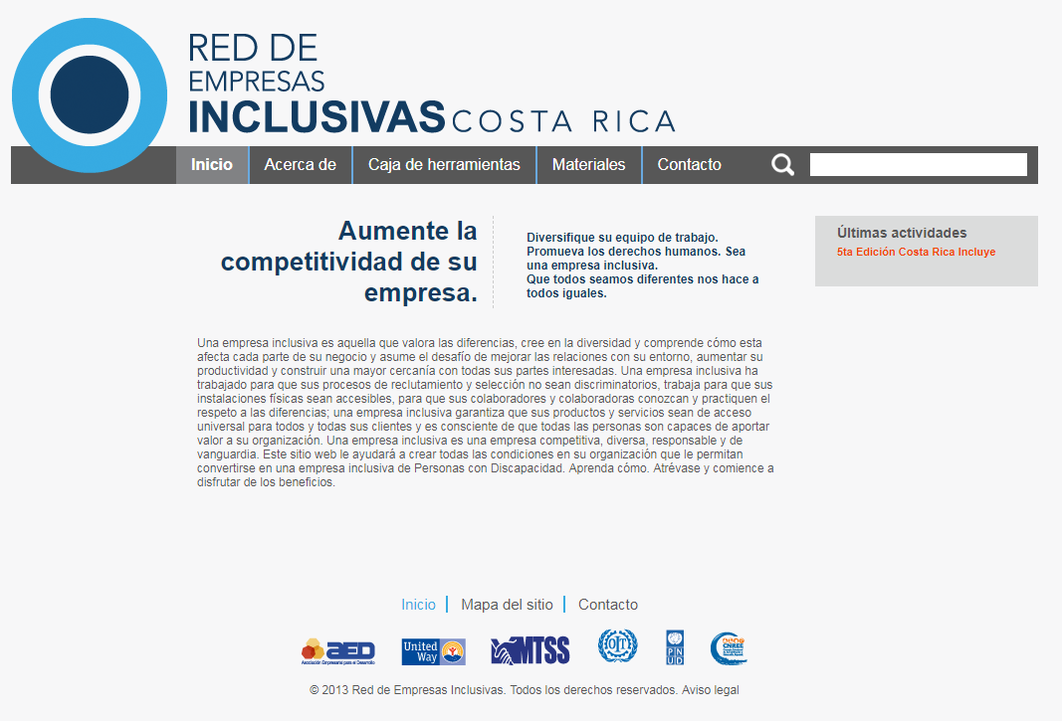
Durante la primera fase del Proyecto, el componente de empresas inclusivas se centró en el fortalecimiento e impulso de una iniciativa privada denominada "Red de Negocios Inclusivos de Costa Rica" (REI). Esta Red fue creada en el año 2009 por el Programa de Oportunidades para el Empleo a través de la Tecnología en las Américas (POETA) en alianza con la Asociación Empresarial para el Desarrollo (AED), con el propósito de desarrollar una serie de acciones que permitieran aumentar la inclusión socioeconómica de la población con discapacidad y ampliar sus oportunidades reales de acceso al empleo formal.
La REI se define como una coalición de empresas que unen sus conocimientos, experiencias, voluntades y acciones con el fin de multiplicar el impacto en la creación de oportunidades de empleo para las personas con discapacidad. A través de acciones afirmativas, revisan los procesos de selección de personal, la infraestructura y el ambiente laboral para que cumplan la consigna de no discriminación.
En el periodo 2012-2015, mediante un convenio firmado entre la AED y el PNUD, se propuso expandir la demanda laboral de personas con discapacidad a través de la concientización, asesoría e involucramiento de más empresas inclusivas (Anexo 11. Convenio). Entre los resultados alcanzados durante este plazo destaca el diseño y difusión de una caja de herramientas para la REI, cuya meta principal es ofrecer a las empresas que se capacitan, una serie de documentos en donde se encuentran lineamientos e información útil para la mejora del ambiente de trabajo y que permiten la replicación de conocimientos en sus instituciones.
La caja de herramientas está compuesta de 9 módulos que incluyen guías, manuales y matrices dirigidas a aquellas empresas que decidan ser inclusivas, es decir, aquellas empresas socialmente responsables que reconocen que la diversidad y la diferencia de las personas enriquecen cada dimensión del desarrollo de su negocio, a través de un proceso sistemático que contiene una serie de pasos lógicos, que pretenden garantizar la sostenibilidad de las acciones de la organización en la inclusión de personas con discapacidad.
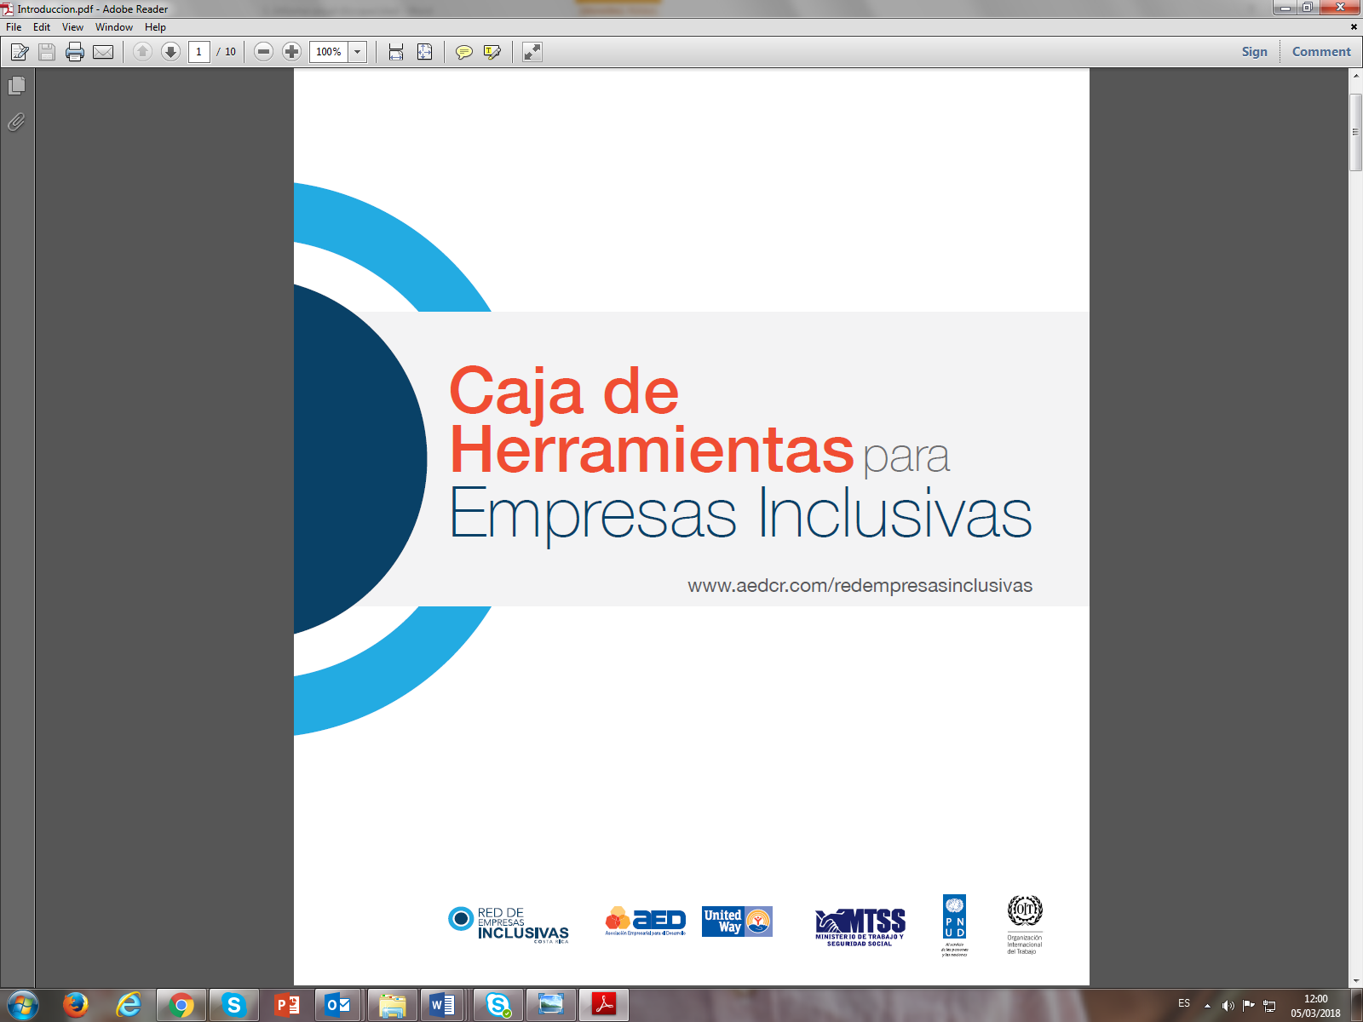
Todos los recursos de la caja de Herramientas son accesibles por medio de internet y también son descargables en la computadora. El proceso inicia con una revisión de los conceptos generales referentes a discapacidad, seguido de mecanismos para la generación de diagnósticos y propuestas de trabajo que permitan realizar mejoras en las empresas a nivel de políticas, espacio físico, reclutamiento, inducción y selección de personal con discapacidad. También se proponen ajustes razonables para la permanencia y promoción en el trabajo, talleres para la capacitación del personal de las empresas, se ahonda en los procedimientos para la exoneración de impuestos y se presentan experiencias exitosas de empresas que ya han llevado a cabo el proceso (Anexo 12. Caja de Herramientas).
Fuente: http://www.aedcr.com/redempresasinclusivas/CajaHerramientas
Imagen 2. Portada Caja de herramientas para la REI
Al final de la primera fase, la REI logró incorporar a más de 60 empresas que forman parte de esta iniciativa. Entre 2013 y 2014, esas entidades contrataron a un total de 371 personas con discapacidad. Además, se avanzó en la adopción de políticas, metodologías y herramientas técnicas para la contratación, inducción y gestión del personal con discapacidad; asignación presupuestaria dentro de estas organizaciones para estas iniciativas; y el aumento de la visibilidad de estos esfuerzos por diversos medios, incluyendo la mayor participación de empresas en la premiación "Costa Rica Incluye".
Es de suma importancia indicar que, en el periodo entre fases del Proyecto, AED dio continuidad a las diversas líneas de trabajo señaladas.
En los años 2016 y 2017 se logró capacitar a un total de 28 empresas utilizando como referencia la caja de herramientas diseñada en el marco del Plan Nacional de Inserción Laboral de personas con discapacidad 2012 - 2015. Como resultado de la capacitación, cada organización cuenta con un diagnóstico sobre el estado de su empresa y un plan de trabajo para el diseño e implementación de una política de discapacidad.
Cuadro 2. Empresas capacitadas 2016 – REI
- Boston Scientific
- Davivienda
- FIFCO
- Eaton
- CNF
- Marriott
- Pizza Hut,
- Banco Nacional,
- Constructora MECO,
- Popular Agencia de Seguros
- Fundación BLP

Fuente: AED, enero 2018
En 2016, AED asumió la logística y los gastos asociados a la cuarta entrega del premio Costa Rica Incluye (CRI), como reconocimiento a las iniciativas, programas y acciones del sector empleador público y privado del país, tendientes a la generación de acciones que potencien la inclusión de personas con discapacidad para convertirse en espacios inclusivos, como una estrategia de sostenibilidad empresarial y nacional. En esta oportunidad se premiaron 6 categorías diferentes: comunidad e inclusión, accesibilidad en el espacio físico, accesibilidad en sitios web, contratación inclusiva, servicio al cliente inclusivo y productos accesibles. Las siguientes empresas fueron galardonadas en ese año:
Cuadro 3. Empresas capacitadas 2017 – REI
- Claro Costa Rica
- GBM De Costa Rica
- Etiquetas Impresas Etipres S.A.
- Coopeservidores
- Empresa de Servicios Públicos de Heredia S.A.
- Grupo Unicomer
- INS
- Pizza Hut
- IBM
- Compañía Nestlé Costa Rica S.A.
- Avon de Costa Rica
- Ministerio de Trabajo y Seguridad Social
- Monkey Car Wash
- Boa Paz
- Banco Nacional
- Boston Scientific
- Abbott Vascular
- Securitas
- ICE
- Mesoamerica

Fuente: AED, enero 2018

- Etipres
- Pizza Hut
- Taco Bell
- Coopesuperación
- BAC Credomatic
- Boston Scientific
- Megasuper
- Scosa
- Instituto Tecnológico de Costa Rica

Además, en 2017, como parte de las acciones de la Red de Empresas Inclusivas, se realizó una feria de proveedores inclusivos cuya finalidad era establecer alianzas entre empresas que ya habían sido capacitadas y las empresas que estaban capacitándose, por medio de un espacio en donde también contaran con empresas que, aunque no forman parte de la Red, brindan servicios inclusivos o son organizaciones cuyos dueños son personas con discapacidad.
De acuerdo con lo anterior, para la segunda fase del proyecto la AED se constituye en un aliado natural y estratégico para la ejecución de las distintas acciones contempladas. Es así que para profundizar y afianzar resultados, en noviembre de 2017 se estableció un contrato entre la AED y la OIT (Anexo 13. Contrato con AED), que contempló como primer producto un informe que detalla las estrategias de sostenibilidad que fueron implementadas desde el sector empresarial para conservar y profundizar logros del Plan Nacional de Inclusión de personas con discapacidad en el periodo 2016-2017 (Anexo 14.) Adicionalmente, con el propósito de trabajar en la expansión de la demanda laboral de personas con discapacidad, se desarrollaron acciones en tres ámbitos específicos: consolidación del reconocimiento “Costa Rica Incluye”, ampliar la base de empresas capacitadas con la caja de herramientas y desarrollar una estrategia para la asesoría y acompañamiento de las empresas que constituyen la REI. A continuación se detallan los resultados se detallan en cada áreas de trabajo.
  - Consolidación del Reconocimiento “Costa Rica Incluye” y publicación sobre Buenas Prácticas de Empresas Inclusivas en Costa Rica.
“Costa Rica Incluye” es un reconocimiento, nacido en el marco del Plan Nacional de Inclusión Laboral, que busca galardonar las iniciativas, programas, políticas y acciones del sector empleador privado y público del país, que generen inclusión laboral y accesibilidad para personas con discapacidad como una estrategia de sostenibilidad empresarial y nacional.
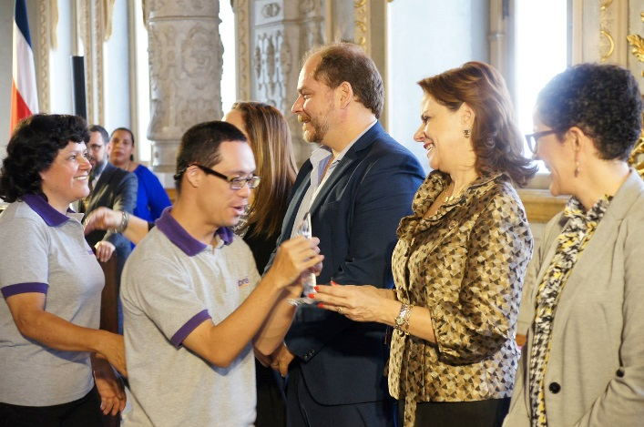
En esta etapa del Proyecto se brindó apoyo en la planificación y ejecución de la 5ta y 6ta ediciones, efectuadas en los años 2017 y 2018, respectivamente. Merece destacar que en la última convocatoria se postularon más de 40 empleadores de los sectores público y privado, en contraste con el promedio de años anteriores, que rondaba los 14 participantes.
Imagen 3. Costa Rica Incluye, 2017

Fuente: AED, 2017

El reconocimiento ha ido ganando reconocimiento a nivel nacional y se constituye en una importante vitrina para difundir buenas prácticas para la inclusión de personas con discapacidad. Se ha logrado que a lo largo de los años se cuente con destacados jurados y que en las actividades de entrega del reconocimiento participen personas de alto rango. Por ejemplo, en el caso de la 5ta edición, en la mesa principal se contó con las siguientes personas:
- Sra. Olga Sauma Uribe, Directora Ejecutiva de la Asociación Empresarial para el Desarrollo (AED)
- Sra. Lizbeth Barrantes Arroyo, Directora Ejecutiva del Consejo Nacional de Personas con Discapacidad (CONAPDIS)
- Sra. Alice Harding Shackelford, Coordinadora Residente del SNU Costa Rica y Representante Residente del Programa de las Naciones Unidas para el Desarrollo (PNUD)
- Sra. Nancy Marin, Ministra de Trabajo y Seguridad Social, a.i. (MTSS)
- Sra. Ana Helena Chacón Echeverría, Vicepresidenta de la República
A continuación el detalle de las categorías en las que se entregan galardones y las empresas reconocidas en el proceso 2017:
Cuadro N°4
Categorías en las que se entregan galardones “Costa Rica Incluye” y empresas reconocidas en el proceso 2017
Categoría | Descripción | Ganadores
Contratación inclusiva | Se reconoce a aquellas empresas o instituciones que demuestren procesos efectivos de contratación de personas con discapacidad, tales como la adecuación de políticas de contratación, inducción, promoción y permanencia en el empleo, establecimiento de directrices y manuales de contratación inclusivos de personas con discapacidad, y/o procedimientos de selección y reclutamiento que brinden igualdad de oportunidades en el acceso al empleo. | - Rosabal  - Cafetería Inclúyeme  - Etiprés  - Megasuper  - Dequisa  - Coopesuperación  - Taco Bell  - BLP  - Pizza Hut  - Walmart  - Unicomer
Comunidad e inclusión: | Se reconoce a aquellas empresas o instituciones que demuestren una alianza estratégica o apoyo continuo a organizaciones que atienden o trabajan con personas con discapacidad, en el territorio nacional, bajo los principios del desarrollo inclusivo con base comunitaria. | - Cafetería Inclúyeme  - Etiprés  - Boa Paz  - Taco Bell  - Pizza Hut  - Municipalidad de Heredia
Accesibilidad en espacio físico: | Se reconoce a aquellas empresas o instituciones que hayan realizado exitosamente acciones para que sus instalaciones, edificios y accesos sean libres de barreras arquitectónicas o universalmente accesibles, tomando en consideración las especificaciones de la legislación vigente (principalmente la Ley 7600 en materia de acceso al espacio físico), las normas INTE y los principios del diseño universal. | - Procter & Gamble (P&G)  - Taco Bell
Servicio al cliente inclusivo: | Se reconoce a aquellas empresas o instituciones que tengan políticas y mecanismos eficientes de atención a clientes con discapacidad. Se tomará en cuenta los procesos de capacitación al personal encargado de atención a clientes, el establecimiento de políticas de servicio al cliente inclusivo de esta población, así como la incorporación de elementos y tecnologías inclusivas y de diseño universal. | - Red Turismo Accesible  - Taco Bell
Fuente: elaboración propia, a partir de informe de AED, 2017.

Como anexo 15 se incluye convocatoria, formulario para inscripción, reglamento y notas de prensa sobre la quinta edición del Reconocimiento “Costa Rica Incluye”. Se puede ver reportaje con testimonios de empresarios y personas trabajadoras beneficiadas con esquemas de trabajo inclusivos, elaborado por Canal 15 de la Universidad de Costa Rica, en el siguiente Link:
https://www.youtube.com/watch?v=ULn2mVCgq6o

El 4 de diciembre de 2018 se realizó la sexta edición del reconocimiento, donde fueron galardonadas 40 empresas en siete categorías: contratación inclusiva, comunidad e inclusión, accesibilidad en espacio físico, servicio al cliente inclusivo, productos accesibles y periodismo inclusivo. Esta última categoría se incorporó con el propósito de reconocer a personas físicas que permiten posicionar en la agenda pública, de manera positiva, el tema de Derechos Humanos de las personas con Discapacidad.
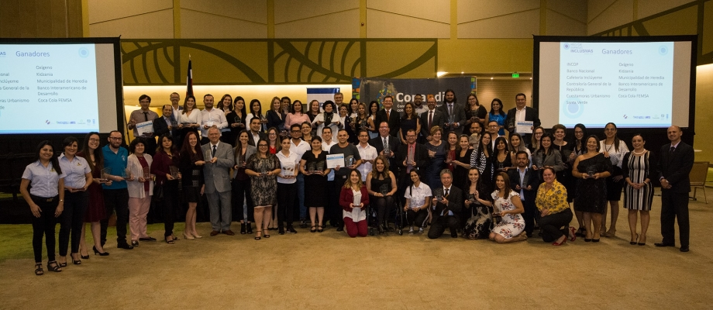
Imagen 4. Costa Rica Incluye, 2018
Fuente: PROCOMER, 2018
Como anexo 16 se incluye convocatoria, formulario para inscripción, reglamento y notas de prensa sobre la sexta edición del Reconocimiento.

Las empresas e instituciones que recibieron el reconocimiento, según categoría se detallan en el cuadro 5.
Cuadro N°5
Categorías en las que se entregan galardones “Costa Rica Incluye” y empresas reconocidas en el proceso 2018
Categoría | Descripción | Ganadores
Contratación inclusiva | Empresas o instituciones que demuestren procesos efectivos de contratación de personas con discapacidad, tales como la adecuación de políticas de contratación, inducción, promoción y permanencia en el empleo, establecimiento de directrices y manuales de contratación inclusivos de personas con discapacidad, y/o procedimientos de selección y reclutamiento que brinden igualdad de oportunidades en el acceso al empleo | - 3m Global Service center  - Securitas  - Banco Nacional  - Taco Bell  - CoopeAnde  - Cafetería Inclúyeme  - IBM  - Coopemep  - Dada Textil  - Contraloría General de la República  - Cuestamoras urbanismo  - Santa Verde  - Oxígeno  - Kidzania  - Municipalidad de Heredia  - Walmart  - Etipres  - Banco Interamericano de Desarrollo  - Coopesuperación
Comunidad e inclusión: | Aquellas empresas o instituciones con una alianza estratégica o apoyo continuo a organizaciones que atienden o trabajan con personas con discapacidad, en el territorio nacional, bajo los principios del desarrollo inclusivo con base comunitaria, incluidas aquellas empresas o instituciones cuya inversión social contribuye a mejorar los procesos de investigación y desarrollo de tecnologías y productos innovadores para el mejoramiento de la calidad de vida de personas con discapacidad, esto mediante respuestas a las demandas y acciones articuladas con las comunidades. | - Taco Bell  - Sociedades bíblicas  - Procter & Gamble  - Banco Nacional  - Marriot  - Cafetería inclúyeme  - IBM  - Partner publicadad Centroamérica  - Dada Textil  - Boa Paz  - Municipalidad de Heredia  - Etiprés  - Banco Interamericano de Desarrollo  - Intel
Accesibilidad en espacio físico: | Aquellas empresas o instituciones con instalaciones, edificios y accesos libres de barreras arquitectónicas o universalmente accesibles, tomando en consideración las especificaciones de la legislación vigente (principalmente la Ley 7600 en materia de acceso al espacio físico), las normas INTE y los principios del diseño universal. | - Parque Viva  - Procter & Gamble  - 3m Global Service center  - Cafetería Inclúyeme  - IBM  - Hewlett packard  - Cuestamoras urbanismo  - Santa Verde  - Kidzania  - Banco popular
Accesibilidad en sitios web | Aquellas empresas o instituciones con mecanismos o aplicaciones que permitan a las personas con discapacidad acceder a sus contenidos e información independientemente de sus características de acceso y contexto de uso. | - Acceso visual  - Banco Nacional  - Taco bell  - Procomer  - Municipalidad de Heredia
Servicio al cliente inclusivo: | Aquellas empresas o instituciones con políticas y mecanismos eficientes de atención a clientes con discapacidad, incluidos los procesos de capacitación al personal encargado de atención a clientes, el establecimiento de políticas de servicio al cliente inclusivo de esta población, la incorporación de elementos y tecnologías inclusivas y de diseño universal. | - Taco Bell  - INCOP  - Banco NAcional  - Cafetería inclúyeme  - Contraloría General de la República  - Cuestamoras urbanismo  - Santa Verde  - Oxígeno  - Kidzania  - Municipalidad de Heredia  - Banco Interamericanos de Desarrollo  - Coca Cola FEMSA
Productos accesibles | Aquellas empresas o instituciones con meta, productos o servicios universalmente accesibles o diseñados para solventar las necesidades específicas de la población con discapacidad, mejorar su calidad de vida y su acceso a servicios y productos de calidad. | - Bionic Models  - Banco Nacional  - Cafetería Inclúyeme  - Banco Popular  - Taco bell
Periodismo inclusivo | Personas físicas o jurídicas que durante el año hayan desarrollado acciones informativas tendientes a: la promoción de los derechos de las personas con discapacidad, que dignifiquen su imagen, deconstruya mitos alrededor de la discapacidad, promuevan al inclusión laboral y social de las personas con discapacidad o denuncien situaciones de violación de derechos de esta población. | - Senza limiti  - Banco Nacional  - Fundación yo puedo ¿y vos?  - Municipalidad de Heredia  - Irina Grajales Navarrete, Tecnológico de Costa Rica  - Nexos
Fuente: elaboración propia, a partir de informe de AED, 2018
En los cuadros 6 y 7 se incluyen ejemplos de las prácticas galardonadas en la sexta edición
Cuadro 7.Municipalidad de Heredia, reconocida en varias categorías

La Municipalidad de Heredia recibió reconocimiento “Costa Rica Incluye” por ser una institución con buenas prácticas de inclusión social y laboral de personas con discapacidad, convirtiéndonos en la única municipalidad del país en obtener esta distinción.

El programada “SOS PARTE” recibió 5 galardones en las categorías:
- comunidad,
- accesibilidad,
- contratación,
- periodismo y
- servicio al cliente inclusivo.

Entre las principales acciones que desarrolla se pueden destacar la vinculación de personas con discapacidad en el sector productivo del cantón a través de oportunidades laborales, un sitio web accesible a la población con discapacidad, programas de capacitación y formación para fortalecer los perfiles de empleabilidad de personas con discapacidad, capacitaciones al personal municipal en lenguaje de señas LESCO y la campaña de comunicación “Talentos Diversos”, la cual tiene como objetivo informar y sensibilizar a la población sobre le potencial y capacidades de la población con discapacidad.

Fuente: https://www.heredia.go.cr/es/bienestar-social/noticias/sociales/municipalidad-recibe-reconocimiento-por-buenas-practicas-para-la

Cuadro 6. Galardonado por accesibilidad web: PROCOMER

inSuit, la solución aplicada por la Promotora de Comercio Exterior de Costa Rica (PROCOMER), ofrece ayudas técnicas para facilitar la navegación de personas con discapacidades sensoriales, físicas y cognitivas; además de simplificar la usabilidad también a personas adultas mayores o con pocas capacidades digitales. La aplicación de este recurso posiciona a la Promotora como la única institución pública en la región que ofrece una alternativa de beneficio para personas con múltiples discapacidades desde el proveedor web.
La solución fue desarrollada en España, abarcando muchas de las recomendaciones del World Wide Web Consortium (W3C) en materia de accesibilidad web y tomando en cuenta aspectos sobre perceptibilidad, operabilidad, comprensibilidad y robustez; además, esta solución tiene la validación del Premio Reina Letizia: Tecnologías de Accesibilidad.
Dentro de los servicios de apoyo que ofrece el sitio web de PROCOMER se encuentran la lectura del contenido y opciones disponibles para facilitar el acceso sin ver la pantalla, la navegación a través de comandos de voz o por medio de sonidos, el ajuste hacia textos limpios, aumento de tamaño, combinación de contraste y color, la navegación mediante uso del teclado, la simplificación de la navegación por medio de botones y elementos destacados y la sincronización con dispositivos de ayuda externos.
En la misma línea, se espera que durante el próximo año la herramienta sea aplicada a otros sitios web del sector como el del Ministerio de Comercio Exterior y el de esencial COSTA RICA.

Fuente: https://www.procomer.com/es/noticias/procomer-recibe-galardon-costa-rica-incluye-por-accesibilidad-a-sitios-web

  - Capacitación a empresas sobre módulos contenidos en Caja de Herramientas para Empresas Inclusivas.
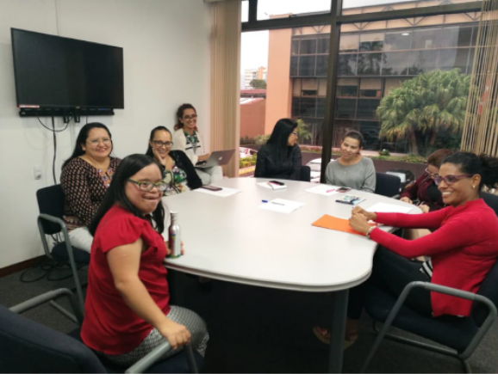
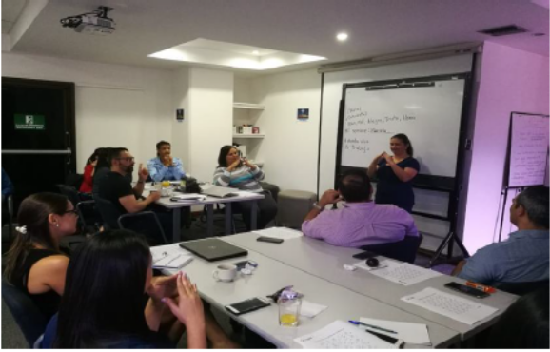
Mediante el trabajo conjunto con la Alianza Empresarial para el Desarrollo (AED), organización sin fines de lucro que busca la sostenibilidad y competitividad del país a través de la promoción de modelos de negocios responsables y sostenibles en las empresas y Plura, empresa social que trabaja como un Lab de innovación ofreciendo productos y servicios en materia de turismo inclusivo, accesibilidad e inclusión laboral, el 14 de marzo de 2018 inició la capacitación a las nuevas empresas inscritas en la Red de Empresas Inclusivas, utilizando como base la caja de herramientas diseñada en la etapa anterior del Proyecto. A lo largo del proceso participaron más de 50 personas representantes de las siguientes compañías:
Imagen 5. Sesiones de capacitación, 2018
Fuente: Plura-AED, 2018
- Banco Popular y de Desarrollo Comunal
- BCR Valores
Ernst & Young
- Fyffes
- Grupo Mutual
- Grupo Purdy Motor
- INS Servicios S.A.
- INS
- Keith & Ramírez Industrial
- SECURITAS
- TEC
- Alimentos ProSalud

En objetivo central de este proceso fue ampliar y fortalecer la participación de las personas con discapacidad en el desarrollo del país, con su fuerza de trabajo y la realización plena de sus derechos humanos. Para lograr lo anterior el proceso se basó en los siguientes objetivos específicos:
- Fomentar la participación de las empresas en la generación de oportunidades equitativas y accesibles de empleo para las personas con discapacidad.
- Desarrollar procesos de aprendizaje y de intercambio de experiencias y buenas prácticas en la contratación e inserción laboral de personas con discapacidad entre las empresas miembro.
- Fomentar la colaboración y organización entre las empresas para la contratación e inserción laboral de las personas con discapacidad en coordinación con instituciones públicas y organizaciones de la sociedad civil.
- Promover espacios de reflexión que lleven al desarrollo de empresas inclusivas y accesibles en nuestro país.
- Contribuir con el fortalecimiento de mecanismos y políticas públicas que permitan llevar a escala nacional y de manera sostenible en el tiempo, acciones institucionales para la inserción laboral de las personas con discapacidad, en alianza con el sector empresarial y la sociedad civil, especialmente con organizaciones de personas con discapacidad.
El curso se desarrolló durante 8 meses, con una sesión presencial por mes. A continuación, se presenta el cronograma de la capacitación, con el detalle de las temáticas abordadas por sesión.
Cuadro N°8
Capacitación a la Red de Empresas Inclusivas, 2018.
Fecha | Sesión | Temáticas
14 de marzo | Hacia una empresa inclusiva | • Realidad Nacional e Internacional en inclusión educativa, social y laboral de las personas con discapacidad.  • Paradigmas en Discapacidad.  • Expectativas de las capacitaciones
19 de abril | El Valor de la diferencia | • Reconociendo la diversidad  • Inclusión, retos y condiciones  • Formas adecuadas de relacionarnos.  • Paradigmas y Derechos Humanos
17 de mayo | Avanzando hacia una empresa inclusiva | • Legislación y discriminación (Invitado)  • Políticas inclusivas
14 de junio | Accesibilidad | • Valoración de Espacio Físico y accesibilidad
19 de julio | Formando un equipo inclusivo | • Ajustes razonables,  • Guía de Inclusión Laboral  • Productos de apoyo
16 de agosto * Todo el día | Entrevistas laborales Inclusivas | • Estrategias para la búsqueda de oferentes.  • Técnicas de entrevista inclusiva.  • Valoración por competencias.  • Práctica  *Invitado
13 de setiembre | Inclusiones laborales permanentes y exitosas | • Cultura empresarial inclusiva  *Invitado
18 de octubre | Compartiendo y conociendo buenas prácticas | • Evaluación y presentaciones de acciones realizadas durante el año.
Fuente: elaboración propia, a partir de informes de avance AED/PLURA, 2018.
El 18 de octubre se realizó la última sesión, en donde se presentaron los avances en las políticas institucionales, de sensibilización y contrataciones. El informe final recoge recomendaciones para mejorar el proceso de capacitación, así como detalles generales de los diagnósticos y planes generados por las empresas participantes para la mejora de la inclusión. En el Anexo 17, se presentan memorias de cada sesión, informe sobre resultados de la capacitación, listas de asistencia, lista de personas/empresas certificadas.
  - Desarrollo de una estrategia de asesoría y seguimiento de acciones a empresas miembros de la Red de Empresas Inclusivas.
Si bien la Red de Empresas Inclusivas es una de las estrategias de articulación más exitosas que se han promovido desde la AED, que incluso ha permitido la contratación de cientos de personas con discapacidad desde su constitución, en el 2018 se tenía muy claro que había que lograr que trascendiera de un espacio de formación, sensibilización e intercambio de buenas prácticas, a un espacio de trabajo en Red que permitiera la participación de todas las empresas integrantes y de las personas que ahí laboran en el diseño y solución de problemas .
Es así que en el marco del Proyecto se brindó apoyo técnico para diseñar una metodología que permita a la REI aprovechar todo el caudal de experiencia e información que posee cada uno de sus miembros. Con la metodología planteada se busca trascender la relación vertical entre instituciones y organizaciones expertas-empresas que aprenden y aplican, hacia un espacio horizontal donde se incentiven los aportes de todos y se asignen responsabilidades para resolver los problemas comunes.
Durante el 2019 se trabaja en la implementación de la hoja de ruta acordada, que puede ser consultada en el Anexo 18.

2.5 “Disability Equality Training” (DET) o “Capacitación para la inclusión en condiciones de igualdad”
En los componentes 2 y 4 del proyecto se estableció como actividad clave la realización de capacitaciones, a diversos actores, en la metodología “Disability Equality Training” o “Capacitación para la inclusión en condiciones de igualdad”, de la OIT.
La planificación de las actividades inició en el mes de enero de 2018, cuando se realizó el primer contacto con el Sr. Eric Carlson, Especialista Senior en Discapacidad de la Subdivisión de Igualdad y Diversidad de Género (GED), de la OIT en Ginebra, para verificar su disponibilidad. En esta ocasión se convino que la misión tendría que ser efectuada en agosto o setiembre de 2018, por cuestiones de agenda del Departamento. Para definir fecha definitiva, se tenía que esperar aprobación de extensión del proyecto a diciembre de 2018.
Aprobada la extensión, en el mes de julio se retoman contactos con el especialista y se decide, en coordinación con PNUD y las contrapartes del Proyecto, que lo mejor sería realizar las distintas actividades las primeras semanas del mes de setiembre de 2018.
Es así, que en coordinación con el PNUD, las contrapartes nacionales y la especialista de Género de la Oficina, se plantea la siguiente agenda preliminar de la misión:

Cuadro N°9
Programa de trabajo, Especialista Senior en Discapacidad de la Subdivisión de Igualdad y Diversidad de Género (GED), de la OIT en Ginebra
Fecha | Actividad | Lugar
Martes 4 de septiembre | 9am – 4pm Capacitación sector público | Hotel Crowne Plaza, San José
Miércoles 5 de septiembre | 9-11am - Conversatorio sobre inserción laboral  2-4pm - Conversatorio sobre inserción laboral | Auditorio OIT, San José  CONAPDIS – Heredia
Jueves 6 de septiembre | 9am – 4pm Capacitación sector empresarial | Alianza empresarial para el desarrollo (AED), San José
Viernes 7 de septiembre | Sesión de trabajo - María Arteta | OIT
Fin de semana | Libre
Lunes 10 de septiembre | Sesión de trabajo - María Arteta | OIT
Martes 11 de septiembre | 9am – 4pm Capacitación SNU | Hotel Crowne Plaza, San José
Fuente: Elaboración propia, 2018.
- Se coordina reunión con la Coordinadora residente, con la Directora de la oficina de la OIT y con el equipo de especialistas de la OIT.
- Compra y preparación de materiales para los talleres.
Todas las actividades se ejecutaron de acuerdo con lo planificado. En general los talleres DET fueron muy bien recibidos por todas las contrapartes y el personal del Sistema de Naciones Unidas. Las personas participaron activamente, mostrando un gran compromiso y empatía hacia las personas trabajadoras con discapacidad.
Las sesiones de comentarios al final de los talleres reflejaron la relevancia y actualidad de esta metodología, donde son las personas que participan la que van creando gran parte del contenido y las reflexiones sobre las temáticas. En este sentido, en los cierres se indicó de manera reiterada la gran utilidad del curso para la vida cotidiana, tanto a nivel personal como laboral.
Las personas participantes destacaron la novedad de esta metodología, donde a diferencia de “conferencias magistrales y presentaciones de PowerPoint”, en las sesiones se procuró identificar y sentar las bases para transformar ciertas actitudes y prácticas subyacentes, con el fin de lograr una mayor inclusión de personas con discapacidad en el trabajo decente. Esto muestra que la metodología experiencial basada en valores se adapta bien a las Américas. Se sugirió ampliar las capacitaciones o incluso pensar en la formación de formadores.
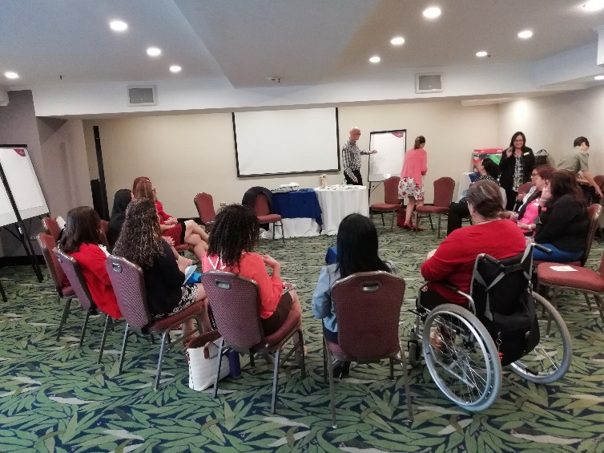
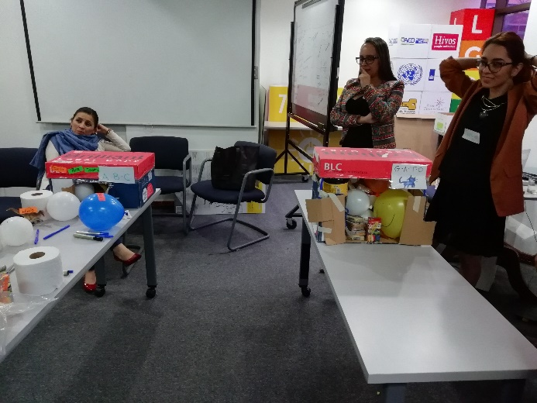
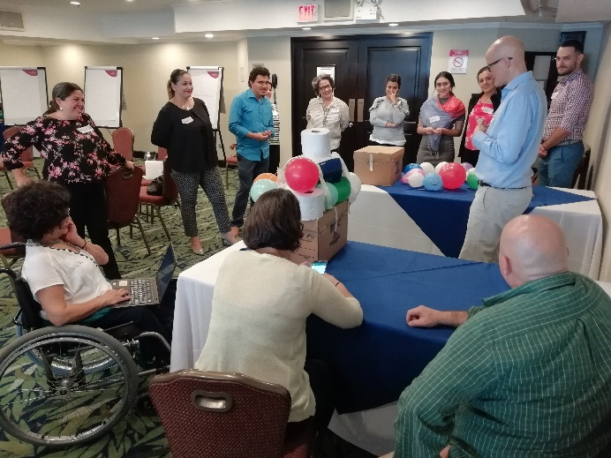
Como se aprecia en el cuadro 3, además de las capacitaciones sobre inclusión en condiciones de igualdad, se decidió incluir un par de conversatorios sobre buenas prácticas internacionales de inserción laboral de personas con discapacidad y sesiones de trabajo con la especialista de la oficina sobre los temas de violencia y acoso.
4 de setiembre, sector público
6 de setiembre, sector empresarial
11 de setiembre, Naciones Unidas
Imagen 6. Sesiones de capacitación, DET, 2018

Con el visto bueno de las Direcciones de ambas Agencias, se procedió con el trabajo logístico preparatorio, que incluyó por ejemplo:
- Video llamadas con el Sr. Carlson para coordinar detalles de la misión: itinerarios, agendas de los eventos, perfil de participantes, requerimientos, etc.
- Coordinación OIT, PNUD y AED para la selección y preparación de los lugares para las capacitaciones.
- Preparación de nota técnica sobre la capacitación, con objetivo general, específicos, metodología y resultados esperados, para adjuntar a las invitaciones.
- Diseño y revisión de las invitaciones, que luego serían enviadas por cada institución coordinadora: MTSS invita al taller con sector público y conversatorio con gestores de empleo, CONAPDIS al conversatorio con instituciones de la sociedad civil, AED a las empresas y OIT al Sistema de Naciones Unidas.
- En el caso de los conversatorios, se efectuaron dos sesiones muy concurridas (aproximadamente 50 y 70 personas respectivamente). En ambas ocasiones el especialista realizó una presentación sobre estrategias para la inclusión laboral de personas con discapacidades y se facilitó una sesión interactiva de preguntas y respuestas.
- Algunos temas que sobresalieron en las consultas fueron los siguientes: ampliar los enfoques para la inclusión de la discapacidad a través de la legislación contra la discriminación; la necesidad de llegar a otros aliados dentro del movimiento global de derechos humanos (igualdad de género, LGBTI, etc.); y el derecho a ajustes razonables en el lugar de trabajo. En la sesión con gestores de empleo se contó con la participación, a través de Skype, de Stefan Tromel, especialista superior en discapacidad de GED / ILO-AIDS.
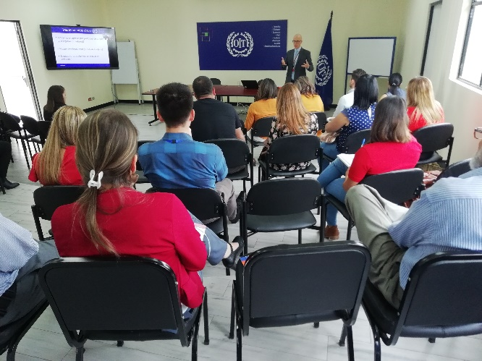
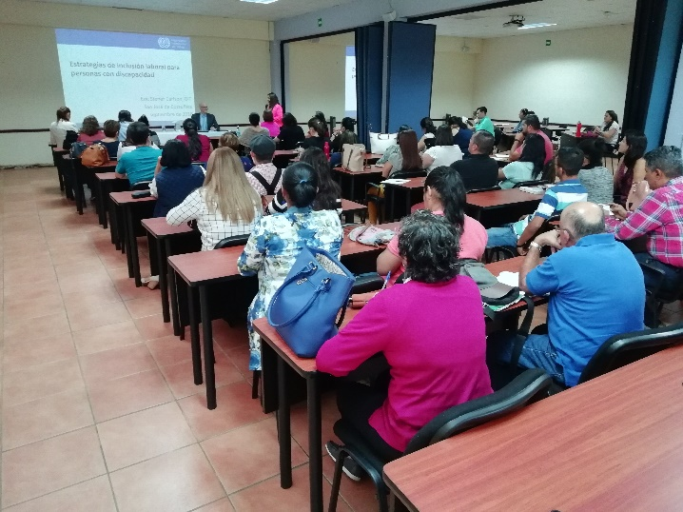
Finalmente, se realizó una presentación a toda la oficina de la OIT sobre el recientemente publicado "Informe marrón", Acabando con la violencia y el acoso en el mundo del trabajo (Informe V1).
5 de setiembre, conversatorios
Imagen 7. Conversatorios, 2018

En general, se trató de semana y media de trabajo intenso, donde se logró sacar el mayor provecho del conocimiento del experto internacional. En el anexo 19 se incluyen: invitaciones a los distintos eventos, nota técnica sobre las capacitaciones, carpetas electrónicas de cada actividad con fotografías y listas de asistencia, informe de misión y presentaciones del Sr. Eric Carlson.

3.1 Modelo de gestión para establecer un servicio público de empleo inclusivo
Componente 3. Intermediación Laboral
Objetivo: Fortalecer los servicios de intermediación laboral para personas con discapacidad mediante la creación de herramientas y el trabajo en red.
El Gobierno de Costa Rica se propuso como una de sus prioridades impulsar el crecimiento económico y potenciar la generación de más y mejores empleos, incorporando la variable empleo como eje transversal de sus políticas.
Con ese propósito y con el concurso de varias organizaciones y representaciones de los diversos sectores de la economía, fue que los Ministerios de Trabajo (MTSS) y de Economía, Industria y Comercio (MEIC) presentaron, en 2014, la Estrategia Nacional de Empleo y Desarrollo Productivo (ENEDP), cuyo objetivo era ampliar las oportunidades para que las mujeres y los hombres consigan un trabajo decente y productivo, fomentando el crecimiento inclusivo, la reducción de la pobreza y la desigualdad. Lo anterior, a través de un esfuerzo combinado de la política económica y social, y de los sectores público y privado.
Como parte del diagnóstico de la ENEDP, sobresale la situación de vulnerabilidad que enfrentan ciertas poblaciones para acceder al empleo, tales como mujeres, jóvenes y personas con discapacidad. Para atender esta situación se propuso avanzar hacia la concordancia entre oferta y demanda de empleo. Por una parte, potenciando la formación de capacidades técnicas/ocupacionales acordes a la demanda de los sectores productivos y por otra parte, mejorando los mecanismos de intermediación laboral, de manera que personas puedan contar con servicios y herramientas ágiles y eficientes que faciliten su inserción en el mercado de trabajo.
El Ministerio de Trabajo y Seguridad Social, por medio de la Dirección Nacional de Empleo (DNE), es el responsable de realizar procesos de intermediación laboral, en coordinación con las demás instituciones que componen el Sistema Nacional de Intermediación, Orientación e Intermediación para el Empleo (SIOIE). Para lograr la vinculación entre la oferta y la demanda de empleo, la DNE actualmente ejecuta una serie de programas que cuentan con diferentes recursos, socios, bases de datos y gestores, que se deben articular de manera sistémica para lograr las metas establecidas y aprovechar mejor los recursos disponibles.
Con el apoyo de la OIT, durante el año 2016 se desarrolló un proceso participativo para definir un modelo de gestión integral, centrado en las personas y, de manera especial, en aquellas en situación de mayor vulnerabilidad. Sin embargo, para la puesta en marcha de este enfoque centrado en el desarrollo de itinerarios personalizados para la inserción laboral, se hace necesario disponer de una herramienta digital que permita mejorar la capacidad institucional del Servicio Nacional de Empleo (SNE). La plataforma debe facilitar la articulación de todos los programas y servicios de empleo que existen a nivel institucional y permitir hacer referencia a oferta externa de servicios relacionados. Este tipo de tecnología permitiría brindar un servicio más eficiente y eficaz, facilitando las actividades que realizan las personas gestoras de empleo y brindando información estadística que permita monitorear resultados y trabajar en la mejora de la calidad del servicio a personas y empresas usuarias.
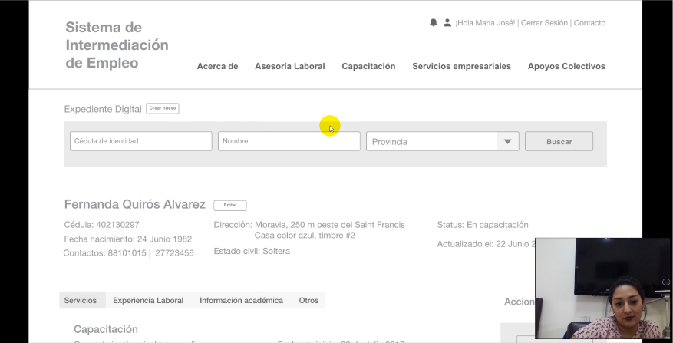
De acuerdo con ese modelo, la plataforma informática debería permitir acciones como el registro de usuarios (personas y empresas), la generación de expedientes, la elaboración de planes de inserción laboral para usuarios, la derivación de usuarios a diversos programas y servicios de empleo, el seguimiento y evaluación de los planes de inserción laboral, entre otros. Para garantizar la apropiación, uso y adecuación del producto digital, se requiere de apoyo profesional para definir, de manera participativa, los requerimientos según los distintos perfiles de usuarios y resultados esperados.
Imagen 8. Prototipo de herramienta digital para el SNE
Fuente: Empresa Manatí, pruebas con usuarios
Es así como, entre agosto de 2017 y diciembre de 2018, con la colaboración de este Proyecto, se contrató a una empresa especializada en el desarrollo de herramientas digitales centradas en la experiencia de usuarios, que fue la encargada de “definir, de manera participativa, un producto digital que permita a las personas gestoras de empleo realizar su labor de manera eficiente, intuitiva y ordenada; para brindar los servicios contemplados en el modelo de gestión de empleo, con el apoyo de una plataforma de clase mundial”.
Mediante la contratación se logró:
- Identificar diferentes tipos y necesidades de usuarios, enfatizando en poblaciones con mayores dificultades para vincularse al mercado laboral.
- Descubrir, mapear y definir los flujos del servicio de empleo (basado en el modelo de gestión), a través de un proceso colaborativo.
- Documentar el funcionamiento del sistema, para construir un alcance que permita la construcción del producto.
- Crear un prototipo usable que muestre el funcionamiento deseado del producto.

Los diferentes productos del contrato, así como información de los talleres realizados con Ministerios, instituciones del sector social y personas usuarias, se ubican en el Anexo 20.
Con los informes y prototipos generados mediante este contrato, se brindó apoyo para identificar la ruta adecuada para la contratación del desarrollo de la herramienta diseñada en correspondencia con los requerimientos de las instituciones públicas y las personas usuarias del sistema. El Consejo del Sistema de Información, Orientación e Intermediación para el Empleo (SIOIE) decidió destinar los recursos asignados para la mejora de la plataforma www.buscoempleo.com, para el desarrollo de esta nueva herramienta. (Anexo 21) Acuerdo y Minuta de sesión del Consejo del SIOIE, se estima un aporte del Instituto Nacional de Aprendizaje de US$200.000).
Justamente para lograr el desarrollo de la plataforma virtual con las características acordadas, en el primer semestre del año 2018 se contrató con fondos de la OIT y el Proyecto, a una empresa especializada en temas de contratación administrativa y diseño de software, para diseñar la ruta que permitiera el contar con la empresa idónea para el desarrollo de la herramienta. Resultado de su asesoría, el INA logró habilitar la vía para el desarrollo acordado, que se espera este iniciando en el primer semestre de 2019. En el Anexo 22 se encuentra el detalle sobre la contratación, los informes de proceso y la adjudicación de la contratación.
El nuevo Gobierno de la República (2018-2022) consideró oportuno escalar el modelo a una visión nacional. Es así que a partir de noviembre de 2018 se brindó apoyo técnico para establecer el diseño del modelo de gestión del Servicio Nacional de Empleo (SNE) de Costa Rica, de manera que permita articular y potenciar servicios y oferta programática de diversas instituciones y organizaciones, para mejorar el vínculo entre oferta y demanda de empleo.
Mediante consulta a diferentes instituciones del sector público, así como a los sectores sindical y trabajador, se trabajó en la propuesta que se presenta en el anexo 23. Este modelo se sustenta en tres enfoques estratégicos:
- Calidad: procura que las opciones de empleabilidad cumplan con los criterios mínimos de calidad (trabajo decente), contribuyendo a la mejora de la calidad de vida de las personas y fomentando la formalización del empleo informal.
- Inclusión social: fomenta que aquellas personas en condición de vulnerabilidad tengan las oportunidades y recursos necesarios para acceder a un empleo de calidad que les permita mejorar sus condiciones de vida y facilite su integración a la comunidad.
- Desarrollo productivo: busca establecer y materializar acciones que el país requiere para mejorar la competitividad de sus sectores productivos en el largo plazo.
Para lograr lo anterior, el modelo de gestión del SNE redimensiona las 4 capas trabajadas en el año 2016, las cuales van a permitir a las personas o empresas seguir un proceso guiado hacia el logro de las metas de empleo, las capas son:
Capa 1. Registro y orientación
Capa 2. Formación y capacitación
Capa 3. Intermediación y colocación
Capa 4. Permanencia en el empleo

En esta visión, es fundamental brindar servicios de apoyo a la población usuaria, dar seguimiento durante el proceso e incluso una vez lograda la inserción laboral, para garantizar la permanencia.

3.2 Capacitación de gestores de empleo
Para complementar el modelo de gestión, en coordinación con las contrapartes y los especialistas de las Agencias, se decidió desarrollar un curso para capacitar a las personas gestoras para la inserción laboral de personas con discapacidad. Para su desarrollo, se tomó como base un curso para personas gestoras de empleo, que fue diseñado y validado con los departamentos de empleo de los Ministerios de Trabajo de Centroamérica, Panamá y República Dominicana. Además se armoniza con las capas o fases del modelo de gestión del Servicio Nacional de Empleo.
A continuación se presenta una tabla en la que se resumen el mapa de competencias del que se desprende el curso. Este fue diseñado mediante consulta a especialistas del sector público y organizaciones de la sociedad civil.
Cuadro N°10. Mapa funcional de curso para personas gestoras de empleo para la inserción
laboral de personas con discapacidad, Costa Rica, 2018

Capa | Funciones | Unidades de Competencia
Registro y Orientación Laboral | Utilizar información del mercado laboral y realizar un vínculo permanente con el entorno, para generar insumos a los procesos de intermediación y de orientación laboral de personas con discapacidad. | Describir la situación actual y las posibilidades futuras del mercado laboral para las personas con discapacidad, según las estrategias acordadas con las personas responsables del servicio público de empleo y otras personas partícipes del proceso.
Registro y Orientación Laboral |  | Crear y mantener un vínculo con el entorno socio productivo, mediante la identificación de las personas actoras y la realización de acciones de articulación, difusión y promoción.
Registro y Orientación Laboral | Acompañar a las personas con discapacidad para el desarrollo de su empleabilidad, aplicando un paradigma centrado en la persona, enfocado en sus habilidades, recursos y potencialidades. | Realizar entrevistas a las personas con discapacidad, promoviendo el conocimiento de sí mismas y del entorno, de las facilidades y barreras, apoyando el desarrollo de sus planes para el empleo y facilitando su inserción laboral.
Registro y Orientación Laboral |  | Implementar encuentros de orientación laboral, individuales y colectivos, de acuerdo con la ruta diseñada en la entrevista inicial y en articulación con los procesos de intermediación laboral.
Capa | Funciones | Unidades de Competencia
Formación y Capacitación | Derivar a las personas con discapacidad a servicios que les permitan mejorar su empleabilidad, capacitarse en habilidades blandas, técnicas o transversales, que ayude a fortalecer o mejorar su perfil ocupacional. | Identificar las competencias para el empleo que requieren ser desarrolladas y fortalecidas por la persona con discapacidad
Formación y Capacitación |  | Considera las políticas de apoyo a la empleabilidad de las personas con discapacidad en la valoración de posibles oportunidades de educación, formación y capacitación.
Formación y Capacitación |  | Valorar junto con la persona con discapacidad, las posibilidades de educación, formación y capacitación a las que podría optar.
Formación y Capacitación |  | Poner en contacto a la persona con discapacidad con el servicio de formación o capacitación que podría ayudarle a mejorar sus competencias.
Capa | Funciones | Unidades de Competencia
Intermediación Laboral | Realizar procesos de intermediación laboral de personas con discapacidad, facilitando la articulación entre la demanda de empleo y el perfil de las personas con discapacidad. | Identificar las oportunidades de empleo que podrían ser aprovechadas por personas con discapacidad, al tiempo que se captan las demandas y se describen los requerimientos para cubrirlas.
Intermediación Laboral |  | Poner en contacto la demanda y la oferta, facilitando el acople entre los requisitos, el perfil de las personas con discapacidad, las opciones de beneficios fiscales y los eventuales sistemas de apoyos naturales, de acuerdo con las condiciones del entorno y la persona.
Capa | Funciones | Unidades de Competencia
Inserción Laboral | Realizar procesos de inserción laboral de personas con discapacidad en los diversos ámbitos. | Acompañar a la persona con discapacidad en su proceso de inclusión laboral, en coordinación con otros referentes.
Inserción Laboral |  | Optimizar los recursos internos y externos disponibles de forma conjunta entre la persona con discapacidad y la empresa, para solucionar los posibles desafíos y obstáculos que se presenten en el proceso de inclusión laboral.
Inserción Laboral |  | Incentivar, cuando sea necesario, el apoyo de la familia al proceso de inclusión laboral de las personas con discapacidad, fomentando su autonomía progresiva
Capa | Funciones | Unidades de Competencia
Seguimiento | Apoyar, por un tiempo razonable a la persona con discapacidad, mediante el mantenimiento del vínculo con ésta y el entorno, para procurar su permanencia y eventual ascenso en el empleo. | Seguir periódicamente el proceso de empleo y retroalimentar constructivamente a la persona con discapacidad, considerando sus condiciones particulares y expectativas.
Seguimiento |  | Proponer espacios de encuentro con la empresa para contribuir con la permanencia y eventual ascenso de la persona con discapacidad en el empleo.

El material didáctico elaborado se comparte con el Instituto Nacional de Aprendizaje, que es la instituton que está liderando el proceso de definición y entrada en operación del Servicio Nacional de Empleo, y que dentro de sus funciones asume la formación de las personas gestoras de empleo. El curso completo se encuentra disponible en al Anexo 24.
3.3 Fortalecimiento de Redes locales de intermediación laboral de personas con discapacidad
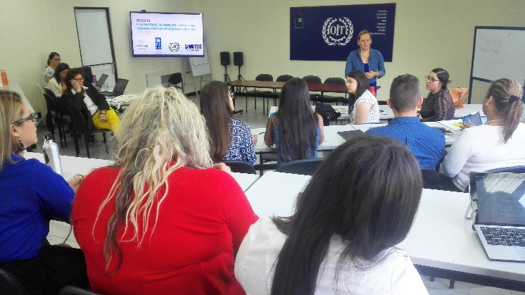
Con el propósito de trabajar en el fortalecimiento de las Redes Locales de Intermediación Laboral creadas en la primera fase del Proyecto y llevar sus buenas prácticas a otros gobiernos locales, el martes 20 de marzo de 2018 se realizó el taller “Fortalecimiento de redes locales de intermediación laboral de personas con discapacidad”. Durante la actividad presentaron los avances en el modelo de gestión del Servicio Público de Empleo a Nivel Nacional y los resultados alcanzados hasta el momento por las redes locales de intermediación de empleo para personas con de los cantones de Alajuela, Belén, Heredia, Pococí y Santa, con el fin de promover la ampliación de esta iniciativa en otros cantones del país.
Imagen 9. Taller “Fortalecimiento de redes locales de intermediación laboral PcD”
En la actividad participaron un total de 26 personas, representando a las Municipalidades de Escazú, Belén, Heredia Pococí, La Unión y Cartago; el Consejo Nacional de Personas con Discapacidad (CONAPDIS), el Ministerio de Educación Pública, el Ministerio de Trabajo, la Fundación yo puedo ¿y vos? Y la empresa social Plura.
Las valoraciones sobre la actividad fueron muy positivas y se propuso una siguiente sesión para profundizar y compartir buenas prácticas y planificar posibles pasantías entre representantes de los gobiernos locales para aprender en la práctica. Más detalles en el Anexo 25.
Es importante destacar que en el marco de las capacitaciones en la metodología de capacitación para la inclusión en condiciones de igualdad, se realizó un conversatorio sobre buenas prácticas internacionales (Anexo 19).
En el mes de diciembre de 2018 se realizó convocatoria a una tercera reunión, pero debido a dificultades para coordinar agenda, se tuvo que cancelar la actividad.

3.4 Inserción Laboral
En este componente del proyecto, con el apoyo de los servicios de intermediación laboral del Programa Empléate Inclusivo del MTSS, el trabajo de la Red de Empresas Inclusivas, el CONAPDIS y las 5 redes locales de intermediación de empleo que se conformaron en la primera etapa del proyecto en los cantones de Alajuela, Belén, Heredia, Santa y Pococí, así como otros gobiernos locales que han empezado a desarrollar iniciativas de inclusión hacia esta población, se logró la inclusión laboral de 225 personas con discapacidad (39,7% mujeres, 60,2% hombres). Esto significa que el proyecto logró alcanzar un 90% de la meta programada.
Componente 4. Gobernanza
Objetivo: Promover las sinergias institucionales y la articulación de acciones dirigidas hacia la inserción laboral de personas con discapacidad.
4.1Asistencia técnica para el Desarrollo de una propuesta para crear una oficina de empleabilidad para personas con discapacidad
La Dirección Nacional de Empleo del MTSS fundamentado en la experiencia de ejecución de la Estrategia “Empleate Inclusivo” ha desarrollado una propuesta de empleabilidad con acciones específicas para personas con discapacidad y que se encuentra en proceso de discusión para la dotación de más recursos humano para su implementación. (Anexo 26.Propuesta Unidad Técnica). Todo lo anterior, alineado con el nuevo modelo de gestión de un servicio público nacional de empleo con enfoque inclusivo, el cual fue detallado en el apartado 3.1.

4.2. Desarrollo de un decreto ejecutivo para la Comisión Técnica de Empleabilidad
En cuanto a la Comisión Técnica de Empleabilidad para Personas con Discapacidad, el MTSS avanzo en la redacción de un nuevo decreto que reforma la comisión anterior y crea la “Comisión Nacional para la Empleabilidad y el Trabajo de las Personas con Discapacidad”. Esta reforma introduce cambios en la conformación de sus miembros, atribuciones, objetivos y funciones para “incidir en los procesos nacionales de empleabilidad y trabajo mediante el ejercicio de estrategia técnicas y políticas tendientes a la inclusión laboral de personas con discapacidad en el mercado de trabajo que actualmente escapan a las labores propias del Ministerio de Trabajo y Seguridad Social y sus dependencias” (Anexo 27. Decreto Comisión Nacional Empleabilidad)
4.3.Asistencia técnica para la creación de una Unidad de Monitoreo y seguimiento en cumplimiento de la CDPD en el tema de empleo con la participación de la Defensoría de los Habitantes y organizaciones de personas con Discapacidad
En enero del 2017, se oficializa la creación del Mecanismo Nacional de seguimiento de la Convención por los Derechos de las Personas con Discapacidad cuyo objetivo es implementar el Mecanismo Nacional de Supervisión de la Convención Sobre los Derechos de las Personas con Discapacidad en la Defensoría de los Habitantes de la República, a fin de que esta institución cuente con la estructura, los procedimientos, la estrategia, y recursos necesarios para la promoción, protección y monitoreo de los derechos reconocidos en esa Convención.
Para la puesta en funcionamiento del Mecanismo Nacional de Supervisión de la Convención sobre los Derechos de las Personas con Discapacidad, en esa institución se requiere de los siguientes recursos humanos:
- Una plaza de profesional N° 2 que desarrolle la labor de protección de los derechos reconocidos en la CDPD.
- Una plaza de profesional N° 2 que desarrolle la labor de promoción de los derechos reconocidos en la CDPD.
- Una plaza de profesional N° 2 que desarrolle la labor de monitoreo de los derechos reconocidos en la CDPD.
- Una plaza de secretario (a) que desarrolle la labor de apoyo a la gestión administrativa del MNSCDPD.
- Una plaza de profesional N° 3 que coordine el funcionamiento del MNSCDPD.
Sin embargo, la dotación de este recurso humano no ha sido posible debido a que, en mayo de 2016, el Acuerdo N° 1978 fue impugnado ante el Tribunal Contencioso Administrativo por el Sindicato de Funcionarios y funcionarias de la Defensoría de los Habitantes (SIDEF), proceso en el cual la asignación de plazas en esa institución ha estado suspendida. (Anexo 28. MNSCDPD).
Por tal razón, el proyecto focalizó sus esfuerzos en al menos construir de forma participativa el Sistema de Indicadores del Protocolo de Coordinación Interinsitucional para la Formación e Inserción Laboral de Personas con Discapacidad que se detalló en la sección 1.2 de este reporte, con el fin de que esto sirva posteriormente de base, a la Unidad de la Defensoría encargada de ese monitoreo y además, a las instituciones parte del protocolo.
4.4. Capacitación sobre la metodología de “Disability Equality Training” (DET) a representantes de agencias de Naciones Unidas.
Como se indicó en el apartado 2.5, el 11 de setiembre del 2018 se realizó una sesión de capacitación de 8 horas con personal de agencias del SNU sobre la metodología DET. En total participaron un total de 20 personas de agencias como UNFPA, PNUD, OCR, OIM, Universidad para la Paz, ACNUR, OIT, UNESCO, UNICEF y UNOPS. De igual manera, es importante resaltar que esta capacitación se coordinó en el marco del Task Force Interagencial de Personas con Discapacidad del SNU de Costa Rica y que uno de los principales productos que generó este año fue la elaboración del Reporte Confidencial del SNU sobre el Reporte Nacional de cumplimiento de la Convención por los Derechos de las Personas con Discapacidad, como respuesta al listado de cuestiones. (Anexo 19. DET)

4.5. Estudio sobre la situación de empleo de las mujeres con discapacidad
Con el apoyo del proyecto se elaboró un “Análisis de situación sobre el empleo de las mujeres con discapacidad en Costa Rica, desde la perspectiva de género, el enfoque de derechos humanos y de discapacidad”. Este análisis se desarrolló apoyado en revisión documental y entrevistas a funcionarios y funcionarias públicas de instituciones clave en el tema (MTSS, INA, MEP, CONADIS), así como a organizaciones de mujeres con discapacidad y empleadores.
A partir de este de este análisis los aspectos principales que se pueden señalar son los siguientes:
- A nivel internacional, el país ha ratificado una importante cantidad de convenios sobre el tema de la no discriminación y garantizar el empleo, lo cual es muy necesario para la exigibilidad de derechos de esta población. Además, a nivel nacional existe legislación acorde con estos mandatos internacionales, aunque alguna de ella es muy fragmentada.
- En materia de responsabilidades institucionales, existe una gran cantidad de instituciones públicas que deben velar por el cumplimiento de derechos de esta población, por lo que si no existe una adecuada coordinación interinstitucional entre estas se podría afectar la prestación de servicios.
- En la elaboración de planes, programas y proyectos es relevante señalar que no existen en los documentos consultados acciones específicas para las mujeres, lo cual se considera urgente dadas las múltiples formas de discriminación que estas sufren, y dado que se enfrentan a una sociedad y aun mercado que las trata de manera desigual a los hombres.
- En relación con los datos del Censo 2011 tenemos un panorama general de estas mujeres, pero lamentablemente es desactualizado, por lo que es necesario tener formas de generación de información que vayan siguiendo “el ritmo” a la población.
- Se siguen presentando procesos de discriminación tanto en las familias, como en el empleo producto de una sociedad que sigue sin entender los derechos de las personas con discapacidad.
- La baja escolaridad de las Mujeres con Discapacidad genera procesos de exclusión del mercado de trabajo y refuerza la relación discapacidad-pobreza.
- Los servicios están muy centralizados en el área metropolitana vulnerabilizando el acceso a servicios de la población rural.
- No existen espacios de formación y empoderamiento dentro de las políticas específicos para las mujeres, a pesar de que ellas enfrentan múltiples formas de exclusión y violencia.
- Se sigue entendiendo a las Mujeres con Discapacidad como seres asexuados y esto limita su acceso a derechos sexuales y reproductivos poniendo en riesgo su salud y su vida.
- En materia educativa se han dado importantes avances en la incorporación de mujeres con discapacidad en educación general básica, pero sigue existiendo la amenaza de que las familias las retiran del proceso educativo.
- Existe un avance en la ampliación de oferta de formación técnica con programas como “Empleate inclusivo”, pero se deben revisar los sesgos de género en la oferta de formación y hacer estudios de mercado para conocer si es factible generar empleo en los temas que se ofertan.
- En el caso del INA existen avances importantes en incorporación y permanencia de mujeres con discapacidad en la oferta, pero al igual que pasa en la educación básica, sigue estando la amenaza de que la familia o la pareja no les permitan luego de la titulación incorporarse al mercado de trabajo, por lo que sigue siendo un reto el trabajo de educación y sensibilización en el espacio privado para permitir la autonomía.
- Existe poca presencia de Mujeres con Discapacidad en el espacio de las universidades públicas, por lo que es necesario realizar políticas de acción afirmativa.
- En el espacio doméstico con las familias es necesario trabajar más pues muchas veces las limitaciones para incorporar a las mujeres con discapacidad a nuevos espacios tienen su origen en los temores de sus padres y madres a permitirles estar en el espacio público. También las parejas ejercen violencia al negarles esa posibilidad de autorealización. Además, se sigue infantilizando a esta población.
- En cuanto al cuido de hijos e hijas de Mujeres con Discapacidad lo que se realiza es sumarlas a los espacios de la Red de Cuido existentes en el país, pero se debe analizar si estos espacios son accesibles y respetuosos de esta población.
- En materia de protección contra la explotación y la violencia, existen pocos datos al respecto y es necesario que desde las instituciones se realice más investigación para conocer esta realidad de las mujeres. Se debe analizar en el caso de instituciones como la Defensoría de los habitantes, los contenidos y alcances de las denuncias que se realizan en el tema de discapacidad para conocer las áreas en las que se está violentado o incumpliendo su ejercicio de derechos.
- En cuanto al derecho a la recreación, ocio y tiempo libre, existe poca participación de mujeres en espacios de paradeportes, y es necesario la creación de programas y proyectos específicos para ellas que apoyen sus procesos de empoderamiento y participación.
- En cuanto a la participación política existe un avance en la presencia de mujeres con discapacidad en espacios de gobiernos locales, además de un importante e incipiente proceso de auto-organización de las mujeres. Sin embargo, a nivel de la política nacional es necesario apoyar estas experiencias para visibilizar más sus agendas y sus luchas.
En relación con el tema del empleo se pudo ubicar diferentes tipos de barreras que se sintetizan en el siguiente cuadro:
Cuadro Principales barreras de acceso al empleo de mujeres con discapacidad

 | Principales barreras
Barreras en el perfil de la oferta | -La baja escolaridad de la población.  -La falta de experiencia laboral, que es un requisito para la contratación.  -El escaso desarrollo de habilidades blandas de estas mujeres en temas de interacción y sociabilidad.  -El miedo de las familias a la incorporación de las mujeres al espacio público del empleo.  -Los estereotipos sobre las mujeres, y sobre la discapacidad.  -El escaso conocimiento por parte de estas mujeres de sus principales fortalezas y habilidades, para poder ubicarse en puestos de trabajo afines a ellas.
Barreras en la demanda (empleadores) | -La falta de información en las empresas sobre el tema de discapacidad.  -El desconocimiento de qué tipos de puestos pueden desempeñar estas personas, de acuerdo a los tipos de discapacidad.  -La falta de capacitación del personal de Recursos Humanos para revisar los perfiles de puestos, y los procedimientos de contratación, para lograr que estos sean libres de discriminación.  -Los estereotipos sobre las mujeres con Discapacidad en particular, y el ser valoradas para los puestos desde referentes estéticos y no desde sus capacidades (sexismo).  -Las empresas muchas veces consideran que los apoyos que se requieren para incorporar una PcD implican una gran inversión y esto los detiene para hacerlo.  -El no saber cómo hacer la incorporación de las McD a la dinámica general de la empresa es una barrera, pues estas empresas requieren acompañamiento para capacitar a todo el personal en prácticas no discriminatorias.  -La tendencia de no querer contratar mujeres, que esto como sabemos no es exclusivo de las mujeres con discapacidad, pero se suma a las otras discriminaciones.  -La falta de incentivos significativos para hacer este trabajo de incorporación de esta población, pues en muchos casos los existentes nos son significativos.
Barreras en los mecanismos de regulación (acciones estatales) | -Poca investigación sobre la población.  -Escaso impacto de la ley 8862 “Inclusión y protección laboral de las personas con discapacidad en el sector público”  -Escaso impacto del Reglamento a la ley de Impuesto sobre renta Ley 7092. Decreto ejecutivo Número 18445-H.  -Problemas de implementación, ejecución y evaluación de acciones estatales en la materia (ver apartado de conclusiones).
Fuente: elaboración propia

Por último, otra de las conclusiones, es que es necesario hacer una revisión de todo el proceso de elaboración de políticas públicas con esta población tanto en la fase de elaboración de políticas, como en las de implementación y evaluación de estas, pues como se señala a lo largo del estudio se pudo encontrar vacíos importantes como falta de datos para elaborar diagnósticos y líneas base para la toma de decisiones de acciones necesarias, y poca evaluación. (Anexo 29. Análisis Situación McD).
Este documento se encuentra en proceso de revisión e incorporación de observaciones por parte de los actores claves, con el fin de que sus resultados puedan presentarse en junio próximo. Los mismos se piensan complementar con la Encuesta Nacional de Discapacidad que el país aplicó por primera vez en diciembre 2018.
4.6. Plan Nacional de Inserción Laboral para la Población con Discapacidad en Costa Rica 2019-2022
Otro de los productos desarrollado por el proyecto es la construcción del Plan Nacional de Inserción Laboral para la Población con Discapacidad 2019-2022. El mismo ha sido desarrollado en 5 ejes relacionados con la oferta (formación de las personas con discapacidad), la demanda (incremento de empleadores inclusivos), servicios de intermediación de empleo inclusivos y accesibles para esta población, promoción de otras modalidades de empleo (incluido el teletrabajo) y gobernanza.
El documento cuenta con un plan de acción con actividades específicas en cada uno de los componentes estratégicos y ya ha identificado los recursos disponibles para su implementación, así como resultados esperados y metas con la participación de representantes del MTSS, INA, MEP, DGSC, CPJ, MEIC, sector privado, gobiernos locales con servicios de intermediación, universidades públicas y privadas, organizaciones de y para personas con discapacidad, entre otros.
La propuesta de plan se encuentra en proceso de revisión final por las autoridades y también estará incluyendo los datos de la Encuesta Nacional de Discapacidad del 2018 -se presentará en mayo de este año-. Esto con el fin de complementar el análisis de cuellos de botella realizado con datos más actualizados sobre la situación de las personas con discapacidad en el país y complementar así las propuestas de decisiones planteadas con evidencia. (Anexo 30. PNILPD)

4. Other results

- En el periodo entre la fase I y la fase II del Proyecto, AED asumió la sostenibilidad de las distintas líneas de acción del componente de empresas inclusivas. Realizó capacitación a empresas, el reconocimiento Costa Rica Incluye y seguimiento a empresas/contrataciones.
- El Consejo del Sistema de Información, Orientación e Intermediación para el Empleo (SIOIE) decidió destinar los recursos asignados para la mejora de la plataforma www.buscoempleo.com, para el desarrollo de la nueva herramienta para dar sustento al modelo gestión integrado del Servicio Nacional de Empleo. (Anexo 21) Acuerdo y Minuta de sesión del Consejo del SIOIE, se estima un aporte del Instituto Nacional de Aprendizaje de US$200.000).

5. Life stories and testimonies

Se puede ver reportaje sobre el reconocimiento “Costa Rica Incluye 2017”, con testimonios de empresarios y personas trabajadoras beneficiadas con esquemas de trabajo inclusivos, elaborado por Canal 15 de la Universidad de Costa Rica, en el siguiente Link: https://www.youtube.com/watch?v=ULn2mVCgq6o
Se puede ver reportaje sobre el reconocimiento “Costa Rica Incluye 2018”, elaborado por Canal 15 de la Universidad de Costa Rica, en el siguiente Link: https://www.youtube.com/watch?v=cI9R-FTvXvk
Muestras del trabajo y resultados de las Redes Locales de Intermediación se pueden accesar en estos espacios:
- Municipalidad de Pococí:
https://www.facebook.com/BienestarSocialPococi/videos/vb.381393775393068/731768303688945/?type=2&theater

- Municipalidad de Heredia
https://www.youtube.com/watch?v=rfYYtztq164
Además, en el Anexo 31 se incluyen seis videos testimoniales de personas con discapacidad que contaron con el apoyo de los Servicios de Intermediación Laboral de la Municipalidad de Belén.

6. Challenges and unforeseen events

Es importante destacar que, si bien la fecha de inicio del Proyecto consignada en el UNPRPD es el 26 de mayo del año 2017, correspondiente al día en el que se realiza la transferencia de recursos financieros, debido a algunos retrasos en los trámites administrativos y financieros internos de las agencias nacionales de OIT y PNUD, fue hasta el mes de agosto que se hace efectiva su utilización. De manera que en el presente informe técnico se reportan actividades efectuadas y resultados alcanzados durante el último cuatrimestre del año 2017 hasta el primer trimestre del 2019.
En setiembre del 2017, se realizó una actividad de “lanzamiento” oficial de la extensión del proyecto en Casa Presidencial, aprovechando la presentación de la “Política Nacional en Discapacidad (2011-2030)”. La actividad se realizó el 6 de septiembre y contó con la participación de la Sra. Ana Elena Chacón, Vicepresidenta de la República, el Sr. Emilio Arias, Ministro de Desarrollo Humano e Inclusión Social y Presidente Ejecutivo del IMAS, la Sra. Lizbeth Barrantes, Directora Ejecutiva del CONAPDIS, el Sr. Juan Alfaro, Vice Ministro de Trabajo y, la Sra. Paula Antezana, Representante Auxiliar del UNFPA y Coordinadora del Grupo Interagencial sobre Derechos de las Personas con Discapacidad de Naciones Unidas.
Durante la actividad, las autoridades nacionales participantes dejaron claro los objetivos y alcances del proyecto, dirigidos a ampliar la demanda laboral de personas con discapacidad a través de concientización, asesoría y el involucramiento de más empleadores inclusivos, lo que tiene estrecha relación con fortalecimiento de los servicios de intermediación laboral para personas con discapacidad, la creación de herramientas especializadas, el trabajo en red y la promoción de sinergias institucionales y la coordinación de acciones dirigidas hacia el empleo de personas con discapacidad. (Anexo 1. Invitación, notas de prensa y fotografías).
En el periodo reportado se continuó con el diálogo directo y constante con las contrapartes nacionales del Proyecto, esto en dos vías: de manera particular con cada institución para identificar espacios de continuidad y nuevas iniciativas, pero sobre todo mediante el Comité Técnico de Empleabilidad del Proyecto, para definir de manera conjunta la ruta a seguir en esta nueva etapa. En total se realizaron 2 reuniones, una el 6 de abril y otra el 2 de mayo de 2017.
En la primera reunión, se confirmaron los miembros que conformarían el Comité Técnico y la manera de avanzar en la definición del plan de trabajo de acuerdo con los componentes del proyecto (formación, empresas inclusivas, intermediación laboral y gobernanza), mientras en la segunda, se presentó el Modelo de Gestión del Servicio Público de Empleo que impulsa el Ministerio de Trabajo y se decidió apoyar el proceso de implementación de este, para garantizar un enfoque inclusivo (Anexo 2. Minutas de reuniones del Comité Técnico). En este último sentido, se organizó una reunión con los responsables del tema de intermediación, para conocer mayor detalle sobre el modelo y sobre la propuesta para el desarrollo de una herramienta digital que brinde sustento a este enfoque de intermediación laboral centrado en las personas usuarias del sistema (superando la visión centrada mayoritariamente en la generación de una bolsa de empleo).
En el caso de los componentes de empresas inclusivas e intermediación laboral, las dos contrataciones que se realizaron en el 2017 fueron discutidas y acordadas en el seno de la Comisión Técnica. Los detalles específicos fueron revisados con las contrapartes del MTSS y del sector empresarial, para garantizar pertinencia, seguimiento y apropiación de resultados.
Es importante destacar que durante el primer semestre del año 2018 se presentaron dos situaciones que incidieron en el ritmo de implementación del Proyecto.
- En primer lugar, tuvo lugar un largo proceso electoral a nivel nacional (tanto a nivel presidencial como parlamentario), que inició en enero y culminó en el mes de abril de 2018, después de una segunda ronda. Los dos candidatos enfrentados en la segunda ronda representaban posiciones totalmente opuestas, al tratarse de un partido extremadamente conservador (PRN) frente a uno con una visión más progresista y acorde a la perspectiva de derechos humanos (PAC). Esta situación representó un riesgo político claro para la implementación del proyecto, por lo que se tuvo que ajustar el plan de trabajo a la espera de decisiones. Debido a esta situación en el mes de mayo se solicitó extensión del plazo del proyecto al 31 de diciembre de 2018.
- En segundo lugar, el partido que finalmente llegó al poder (PAC), lo hizo comprometiéndose a conformar un gobierno de unidad nacional, lo que implicó un innovador proceso de selección y ajuste del gabinete, con la participación de personas de al menos cinco partidos políticos diferentes. Es así que todavía en los meses de junio y julio había mucha incertidumbre sobre algunas líneas de trabajo y contrapartes institucionales.

Ante esta coyuntura se decidió actuar en tres vías: a) planificando de acuerdo al enfoque inclusivo que ha imperado en el país durante las últimas décadas, b) incluyendo en la Comisión Técnica y Subcomisiones de trabajo a funcionarios y funcionarias de las distintas entidades que cuentan con amplia experiencia y compromiso con el tema, que además están en puestos técnicos en propiedad y, c) dejando en proceso el diseño de herramientas para mejorar la inserción laboral de personas con discapacidad y capacitaciones de diversos actores.
Además, es importante mencionar que componentes como el de empresas inclusivas logró seguir su curso, específicamente mediante la capacitación de empresas y, en el ámbito de inserción laboral, se dio continuidad al apoyo para mejorar el servicio público de empleo y se trabajó en el fortalecimiento de las redes locales de inserción laboral de personas con discapacidad. En este sentido, como se aprecia en la tabla 1, la meta de empresas que desarrollan iniciativas o programas orientados a la inserción laboral de personas con discapacidad se ha superado y casi se alcanza el número de personas que encontraron trabajo con apoyo de los servicios de intermediación laboral.
En cuanto a estos componentes, se debe subrayar que durante el segundo semestre del 2018 se logró recuperar el ritmo de ejecución. Se efectuaron una serie de capacitaciones en la metodología “Dessability equality training” o “Inserción en condiciones de igualdad”, se concluyó una segunda capacitación de empresas con la “caja de herramientas” diseñada en la etapa anterior del Proyecto, se realizó una entrega más del reconocimiento a buenas prácticas empresariales “Costa Rica Incluye”, se brindó apoyo técnico para la definición de un modelo de gestión inclusivo para el servicio público de empleo y se logró el diseño de un programa de capacitación dirigido a personas gestoras de empleo para la inserción laboral de personas con discapacidad.

7. Next steps and potential for scaling up

En el siguiente trimestre, se planea realizar las presentaciones oficiales de algunos componentes desarrollados en el componente de Formación. Con las autoridades de gobierno, se tiene planeado presentar la Estrategia Nacional de Educación, Formación Técnica y Profesional 2019-2022, el Manual del Facilitador (a) del Curso de Educación, Empleabilidad y Preparación para el Mundo del Trabajo y la Actualización del Protocolo de Coordinación Interinstitucional para la Formación e Inserción Laboral de la Población con Discapacidad y su Sistema de Indicadores en un mismo acto para el mes de mayo del 2019.
De igual manera, se planea presentar en el mes de junio 2019 el Plan Nacional de Inserción Laboral para la Población con Discapacidad 2019-2022 en conjunto con el Estudio sobre la Situación de las Mujeres con Discapacidad en Costa Rica. Ambos documentos están en proceso de finalización y se están incluyendo algunas observaciones que han sido realizadas por representantes de instituciones públicas. De igual manera, para el caso del Plan Nacional de Inserción Laboral, se pretenden incluir datos estadísticos de la primera Encuesta Nacional en Discapacidad realizada en el país sobre el tema de empleo y educación y estos datos estarán siendo presentados oficialmente el 29 de mayo por el INEC y el CONAPDIS. Esto con el fin de enriquecer el estudio con datos estadísticos actualizados, pues los datos oficiales existentes son del Censo del 2011.
En cuanto al componente de Empresas Inclusivas, la AED ha demostrado capacidad para dar seguimiento a esta iniciativa. Para procurar un enfoque integral, la sostenibilidad y profundización del impacto de las acciones en este ámbito, se propuso una estrategia para la asesoría y seguimiento de acciones de las compañías que integran la Red de Empresas Inclusivas. (Anexo 18)
Por su parte, la Dirección Nacional de Empleo (DNE) del MTSS deberá continuar brindando apoyo para el desarrollo de la herramienta digital y entrada en operación del Modelo de Gestión de Servicios Públicos de Empleo en conjunto con el INA. Este servicio está pronto a oficializarse a través de un Decreto Ejecutivo que lo hará entrar en vigor. En este sentido, se plantea como fundamental el capacitar a las personas gestoras de empleo a nivel nacional y local, de acuerdo con el nuevo modelo de gestión, para lo cual se aporta desde el proyecto una propuesta de curso.
Por último, será tarea de la DNE del MTSS el fortalecer las redes locales de Intermediación Laboral para personas con discapacidad a través de la generación de espacios para el intercambio de experiencias y lecciones aprendidas. Tomando en consideración el buen resultado de estas iniciativas, será importante que esa Dirección genere un esquema de trabajo que les permita crecer en número y calidad de servicios, sobre todo a partir de la generación de espacios regulares para el intercambio de conocimientos y experiencias exitosas.

Table 8. Expenditures breakdown by outcome

Outcome | UNPRPD funds allocated to the outcome | UNPRPD funds spent for the outcome | Non-UNPRPD funds spent for the outcome
1 Formación | $48.150 |  | $265.000
2 Empresas  inclusivas | $50.290 | $50.962 | $
3.Intermediación laboral | $49.220 | $42.493 | $200.000
4.Gobernanza | $52.340 |  | $20.000

The following definitions, which are based on the UN Development Group Harmonized RBM Terminology, were used in the “Template for Programme Proposals”, utilized by UN Country teams to developed the approved project documents: - Impact: Positive and negative long-term effects on identifiable population groups produced by a development intervention, directly or indirectly, intended or unintended. These effects can be economic, socio-cultural, institutional, environmental, technological or of other types. - Outcome: The intended or achieved short-term and medium-term effects of an intervention’s outputs, usually requiring the collective effort of partners. Outcomes represent changes in development conditions which occur between the completion of outputs and the achievement of impact. - Outputs: The products and services which result from the completion of activities within a development intervention.
Luego de la etapa de orientación laboral, algunas personas con discapacidad están listas para pasar a la capa de intermediación laboral. No obstante, algunas otras para poder obtener y tener éxito en el empleo, requerirán primeramente ser derivadas a servicios de formación o capacitación, para adquirir o mejorar competencias, ya sean básicas, técnicas o transversales. En estos casos, en la ruta diseñada de manera conjunta con la persona con discapacidad, se pasará a la etapa de formación y capacitación.

